*System Requirement Specification*/ Dokumen Kebutuhan Perangkat Lunak

Sistem Manajemen GPdI PORSEA Berbasis Web

Dipersiapan Untuk:

GPdI

PORSEA

Dipersiapkan oleh:

Eka Syahputra Lumban Raja - 113220

Indah Permata Sitorus - 11322046

Cesia Sauria Butar-butar - 11322059

# Persetujuan Dokumen

Pihak yang menandatangani dokumen ini menyatakan sudah me-*review* Dokumen Kebutuhan Perangkat Lunak ini dan mengotorisasi berjalannya proyek pengembangan Sistem Manajemen GpdI Porsea menggunakan bahasa PHP. Perubahan dapat dilakukan terhadap dokumen ini dengan koordinasi dan persetujuan kembali dari pihak yang menandatangani dokumen ini atau yang mewakili.

|  |  |  |  |
| --- | --- | --- | --- |
| Tandatangan: |  | Tanggal: |  |
| Nama: | Rudy Chandra, S.Kom., M.Kom |  |  |
| Sebutan (Mr/Ms, Dr, Prof, dll): | Mr |  |  |
| Jabatan: | Dosen Pembimbing |  |  |

|  |  |  |  |
| --- | --- | --- | --- |
| Tandatangan: |  | Tanggal: |  |
| Nama: | Eka Syahputra Lumban Raja |  |  |
| Sebutan (Mr/Ms, Dr, Prof, dll): | Mr |  |  |
| Jabatan: | Project Manager |  |  |

# Proyek Akhir 1 2019 Institut Teknologi Del

**DAFTAR ISI**

Revision History 7

1. Pembukaan 8
   1. Tujuan Penulisan Dokumen 8
   2. Ruang Lingkup Produk/Sistem yang Akan Dibangun 8
   3. Definisi dan Singkatan 9
   4. Aturan Penulisan Dokumen 10
   5. Referensi 11
   6. Ringkasan Dokumen 11
2. Deskripsi Umum 12
   1. Deskripsi Umum Sistem 12
      1. Current Sistem 12
      2. Target Sistem 14
   2. Fungsi Utama 15
   3. Kelompok dan Karakteristik Pengguna 17
   4. Lingkungan 17
      1. Kelompok Pengguna-1 18
      2. Kelompok Pengguna-2 18
      3. Kelompok Pengguna-3 18
   5. Lingkungan 19
      1. Pengembangan 19
      2. Pengujian 20
      3. Pengoperasian 20
   6. Batasan Desain dan Implementasi 20
3. Kebutuhan Rinci 21
   1. Kebutuhan Antarmuka 21
      1. Antarmuka Pengguna 21
   2. Screen Images 22
      1. Antarmuka Perangkat Keras 28
      2. Antarmuka Komunikasi 28
   3. Spesifikasi Kebutuhan Fungsional 29
      1. Usecase Scenario 29
      2. Fungsi/Fitur-1 47
      3. Fungsi/Fitur 2 47
      4. Fungsi/Fitur 3 48
      5. Fungsi/Fitur 4 49
      6. Fungsi/Fitur 5 49
      7. Fungsi/Fitur 6 50
      8. Fungsi/Fitur 7 51
      9. Fungsi/Fitur 8 52
      10. Fungsi/Fitur 9 53
      11. Fungsi/Fitur 10 53
      12. Fungsi/Fitur 11 54
      13. Fungsi/Fitur 12 55
      14. Fungsi/Fitur 13 56
      15. Fungsi/Fitur 14 56
      16. Fungsi/Fitur 15 57
   4. Kebutuhan Non Fungsional 58
      1. Kebutuhan akan Performansi 59
      2. Kebutuhan akan Keselamatan 59
      3. Kebutuhan akan Keamanan 59
      4. Atribut Kualitas Perangkat Lunak Lainnya 59
      5. Aturan Kebutuhan Operasional 60
4. Kebutuhan Lain 61
   1. ER- Diagram 61
5. Lampiran A: Glosarry 62
6. Lampiran B: Model Analisis **Error! Bookmark not defined.**

**DAFTAR TABEL**

Tabel 1 Definisi dan Deskripsi 9

Tabel 2 Akronim dan Singkatan 9

Tabel 3 Aturan dan Penomoran 10

Tabel 4 Ringkasan Dokumen 11

Tabel 5 User Characteristic 17

Tabel 6 Lingkungan Pengembangan 19

Tabel 7 Lingkungan Pengujian 20

Tabel 8 Lingkungan Pengoperasian 20

Tabel 9 Usecase Autentikasi untuk Admin 30

Tabel 10 Usecase Autentikasi untuk User 31

Tabel 11 Usecase Scenario Registrasi 32

Tabel 12 Usecase Scenario Melihat History 33

Tabel 13 Usecase Scenario Melihat Pengumuman 34

Tabel 14 Usecase Scenario Membuat Pengumuman 35

Tabel 15 Usecase Scenario Membuat saran dan komentar 36

Tabel 16 Usecase Scenario Melihat Jenis Kegiatan 37

Tabel 17 Usecase Scenario Melihat Daftar Produk 38

Tabel 18 Usecase Scenario Melakukan *Request* Pemesanan Barang dan Tempat 39

Tabel 19 Usecase Scenario Menambah Produk 40

Tabel 20 Usecase Scenario Menambah Galeri 41

Tabel 21 Usecase Scenario Mengunggah File 42

Tabel 22 Usecase Scenario Melihat data akun User dan Anggota 43

Tabel 23 Usecase Scenario Menambah data user 44

Tabel 24 Usecase Scenario Mengaktivasi Akun Anggota 45

Tabel 25 Usecase Scenario Mengirim Akun Anggota 46

**DAFTAR GAMBAR**

Gambar 1 Laman utama/ Home Sistem Manajemen GPdI Porsea 22

Gambar 2 Laman Login dan Register 22

Gambar 3 Laman utama, Sejarah Singkat 23

Gambar 4 Laman Utama, Visi dan Misi 23

Gambar 5 Laman Produk 24

Gambar 6 Laman Aktivitas (*Galery*) 24

Gambar 7 Laman Aktivitas (Kegiatan) 25

Gambar 8 Laman About Us 25

Gambar 9 Laman Pengumuman 26

Gambar 10 Laman About Us 26

Gambar 11 Laman Add Produk (Admin) 27

Gambar 12 Laman Add Pengumuman (Admin) 27

Gambar 13 ER-Diagram 61

Gambar 14 Business Process *Current* Sistem 13

Gambar 15 Business Process Target Sistem 14

|  |  |  |  |
| --- | --- | --- | --- |
| **Name** | **Date** | **Reason For Change** | **Version** |
| Tiurma Lumban Gaol,SP, M.P | 16 April  2020 | Adanya kesalahan pada penulisan kata,  kesalahan pada format penulisan serta kurangnya penjelasan di bab 2 dan bab 3. | 00.01 |
| [Hernawati Susanti](http://www.del.ac.id/?page_id=10875)  [Samosir, S.ST.,](http://www.del.ac.id/?page_id=10875) [M.Kom](http://www.del.ac.id/?page_id=10875) | 29 April  2020 | Adanya kesalahan pada penulisan kata, ketidakjelasan data yang diperoleh. | 00.02 |
| [Hernawati Susanti](http://www.del.ac.id/?page_id=10875) [Samosir, S.ST.,](http://www.del.ac.id/?page_id=10875)  [M.Kom](http://www.del.ac.id/?page_id=10875) | 05 Mei  2020 | Kurangnya informasi yang diperoleh saat  *requirement.* | 00.03 |

# Pembukaan

Bab ini berisi pendahuluan yang terdiri dari tujuan penulisan dokumen, ruang lingkup, definisi, akronim, dan singkatan yang digunakan, aturan penomoran, dokumen rujukan dan ringkasan dokumen.

## Tujuan Penulisan Dokumen

Dokumen ini ditulis untuk para *developer* dan *user* sebagai acuan dalam merancang pembangunan Aplikasi Informasi Manajemen GPdI Porsea Berbasis Web.

Tujuan penulisan dokumen ini adalah :

1. Menjelaskan spesifikasi kebutuhan yang dibutuhkan oleh  *client*  pada sistem yang akan dibangun.
2. Menjelaskan *system overview, software description, system features, data requirements* dalam pembangunan *software.*
3. Sebagai dokumen rujukan yang menjadi panduan bagi tim pengembang dalam membangun *software* berbasis *web* yang akan dibangun, sehingga setiap proses pembangunan dan pengembangan mengacu pada dokumen ini.

## Ruang Lingkup Produk / Sistem yang Akan Dibangun

Dokumen ini berisi informasi mengenai gambaran umum dokumen, gambaran aplikasi yang akan dibangun, spesifikasi kebutuhan fungsional dan non-fungsional dalam pembangunan Informasi Manajemen GPdI Porsea. Tujuan dari penulisan dokumen ini adalah:

1. Mendokumentasikan kebutuhan perangkat lunak sistem sesuai dengan *requirement* yang dilakukan pada minggu sebelumnya dan berdasarkan informasi yang diberikan oleh narasumber.
2. *Member*ikan gambaran Sistem Informasi yang akan dibangun dan fungsi-fungsi yang digunakan dalam aplikasi.

## Definisi dan Singkatan

Berikut ini adalah daftar definisi, akronim, dan singkatan yang digunakan dalam dokumen.

Daftar definisi yang digunakan dalam dokumen ini terdapat pada Tabel 1.

Tabel 1. Definisi dan Deskripsi

|  |  |  |
| --- | --- | --- |
| **No.** | **Definisi** | **Deskripsi** |
| 1. | Current System | Sistem yang berlaku saat ini yang digunakan oleh user dalam mengelola Aplikasi Informasi Komunitas AMUBA Berbasis Web. |
| 2. | Developer | Sebutan untuk orang atau perusahaan yang membuat perangkat lunak. |
| 3. | Requirement | Kebutuhan yang diperlukan pengguna yang harus ada di aplikasi. |
| 4. | Service Time | Waktu yang dibutuhkan user untuk melakukan setiap fungsi yang ada pada aplikasi. |
| 5. | Target System | Hasil yang ingin dicapai dalam pembuatan aplikasi berbasis web. |
| 6. | User | Sebutan untuk orang yang menggunakan perangkat lunak. |

Akronim yang digunakan dalam dokumen ini dapat dilihat pada Tabel 2.

**Tabel 2. Akronim dan Singkatan**

| **No** | **Akronim dan Singkatan** | **Kepanjangan** |
| --- | --- | --- |
| 1. | HTML 5 | Hypertext Markup Language 5 |
| 2. | PHP | Processor Hypertext |
| 3. | PA-1 | Proyek Akhir Tahun Pertama |
| 4. | SRS | Software Document Spesification, merupakan dokumen spesifik dari sistem yang akan dibangun. |
| 5. | BPMN | Business Process Modeling Notation |
| 6. | ERD | Entity Relationship Diagram |
| 7. | GPdI | Gereja Pantekosta di Indonesia |

## Aturan Penulisan Dokumen

Aturan Penomoran yang digunakan oleh *developer* dalam pembangunan Sistem Informasi ini adalah sebagai berikut:

**Tabel 3. Aturan dan Penomoran**

|  |  |
| --- | --- |
| **No** | **Deskripsi Ketentuan** |
| 1. | Aturan penomoran dan penamaan bab dan sub-bab sebagai berikut.   1. Untuk bab: 1, 2, 3   Contoh:  1. Introduction   1. Untuk sub-bab: 1.1, 1.2, 1.3   Contoh:   * 1. Purpose of Document  1. Untuk sub sub-bab: 2.1.1, 2.1.2, 2.1.3   Contoh:  2.1.1 Busines Process |
| 2. | Aturan penomoran dan penamaan tabel dan gambar sebagai berikut,   1. Untuk tabel: **Tabel 1. Daftar Definisi** 2. Untuk gambar: **Gambar 1. Proses Bisnis** 3. Jenis Font: Times New Roman 4. Ukuran Font: 12 5. Ukuran Judul: 12 6. Jenis Font judul: Arial. |

## Referensi

Dokumen yang menjadi rujukan dokumen ini adalah : 1. MoM-PA1-1920-D3TI02

Dokumen yang berisi mengenai hasil diskusi kelompok bersama *owner* yang dipimpin oleh

*Project Manager* selama proses pengembangan Sistem Informasi GPdI Porsea*.*

2. PiP_ PA1-1920-D3TI02

Dokumen yang berisi mengenai rencana pelaksanaan proyek Sistem Informasi *Sistem Informasi GPdI Porsea.*

## Ringkasan Dokumen

Dokumen ini berisi 5 bab dimana setiap bab penjelasan dari aplikasi yang dibangun oleh tim *developer* ringkasan dokumen dapat dilihat pada Tabel 4*.*

**Tabel 4. Ringkasan Dokumen**

|  |  |
| --- | --- |
| Bab 1 | Bab ini menjelaskan tentang pembukaan, menjelaskan tentang tujuan pembuatan dokumen, ruang lingkup dokumen, daftar istilah dan definisi yang digunakan dalam dokumen-dokumen rujukan dan ringkasan dokumen. |
| Bab II | Bab ini menjelaskan tentang Deskripsi Umum, menjelaskan tentang *current system* dan target sistem dari aplikasi. |
| Bab III | Bab ini menjelaskan tentang kebutuhan rinci, menjelaskan tentang fungsi-fungsi utama yang diberikan ke pengguna, karakteristik pengguna, batasan perangkat yang digunakan dan lingkungan dimana aplikasi akan dikembangkan dan dioperasikan. |
| Bab IV | Bab ini menjelaskan tentang kebutuhan data, menjelaskan tentang *External interface, Functional Description, Data Requirement, NonFunctional Requirement,* dan *Design Constraint.* |
| Bab V | Bab ini menjelaskan tentang Lampiran bentuk *Glossary*. |

# 

# Deskripsi Umum

Pada bab ini menjelaskan secara garis besar mengenai konteks dari perangkat lunak, yaitu meliputi gambaran sistem yang berjalan sekarang dan gambaran dari aplikasi yang akan dibangun.

## Deskripsi Umum Sistem

Sistem Informasi yang akan dibangun merupakan Aplikasi Sistem Manajemen GPdI Porsea. Aplikasi ini akan dibangun untuk membantu Jemaat GpdI untuk lebih mudah mengetahui informasi-informasi apa saja yang ada di Gerejs GPdI selain itu juga membantu Pengurus GPdI dalam menyampaikan pengumuman serta melakukan pendataan jemaat.

### *Current* System

Saat ini pengurus jemaat harus membuat pengumuman untuk jemaat yang sedang berulang tahun dan peringatan hari pernikahan. Namun yang menjadi kendala pengurus gereja harus secara manual melihat data jemaat dari file exel. Kemudian data jemaat tersebut hanya bisa dilihat oleh pengurus gereja saja.

Pengurus gereja juga setiap Minggunya akan membacakan satu persatu informasi yang harus disampaikan seperti jadwal ibadah, event yang akan dilakukan Hingga keuangan gereja.Salah satu yang menjadi kendala juga adalah Pengumuman yang disampaikan hanya dapat diketahui oleh jemaat yang hadir pada saat itu juga,untuk jemaat yang ada urusan atau sedang sakit dan tidak dapat mengikuti acara ibadah pun tidak dapat mengetahui pengumuman apa yang disampaikan.Dan juga setiap pengumuman yang disampaikan belum tentu akan bisa diingat oleh setiap jemaat.

Pengurus gereja juga menyampaikan informasi mengenai keuangan gereja,banyak jemaat yang berada diluar daerah yang memberikan donasi, Namun mereka tidak dapat mengetahui pengumuman donasi yang masuk karena informasi mengenai keuangan gereja pun disampaikan secara manual.

#### Business Process Pendataan Jemaat & Pengumuman

Saat ini data diri jemaat GPdI Porsea sudah diberikan kepada pengurus gereja. Data tersebut diolah kedalam bentuk file exel dan menjadi sumber informasi pengumuman yang akan disampaikan pengurus gereja. Pada saat Hari ibadah Jemaat akan datang ke gereja untuk ibadah dan Pengurus gereja akan menyampaikan pengumuman hari ulang tahun jemaat serta hari pernikahan jemaat. informasi tersebut dilihat secara manual dari data jemaat yang ada pada file exel. Pengurus gereja juga akan menyampaikan pengumuman jadwal ibadah,event,dan keuangan gereja.Kemudian jemaat akan mengetahui apa pengumuman yang disampaikan pada hari itu. Gambar bisnis proses penyimpanan informasi dapat dilihat pada Gambar 1.

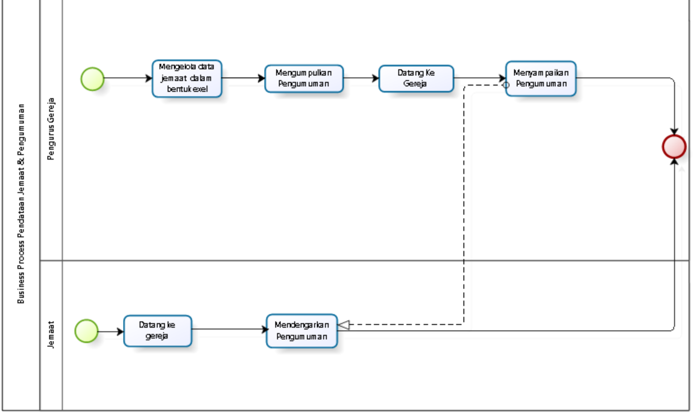

**Gambar 1 Business Process Current Sistem**

* + - 1. **Procedure Current System**

Tahapan-tahapan yang dilakukan oleh pengurus gereja untuk melakukan pendataan Jemaat:

1. Pengurus Gereja Mengelola data jemaat kedalam bentuk exel.
2. Pengurus gereja mengumpulkan setiap pengumuman yang ada.
3. Pengurus Gereja Data ke gereja.
4. Jemaat Datang ke gereja
5. Pengurus gereja menyampaikan pengumuman secara manual kepada para jemaat
6. Jemaat Mendengarkan pengumuman yang disampaikan pengurus gereja

### Target System

Aplikasi Sistem Manajemen GPdI Porsea Berbasis Web ini dibuat untuk mempermudah Pengurus Gereja memberikan informasi terbaru yang ada di Gereja tersebut seperti menampilkan pendataan jemaat yang telah dilakukan. Aplikasi ini diharapkan membantu Jemaat untuk dapat melihat pengumuman , profil GPdI, galeri dan informasi seperti daftar kegiatan yang akan dilakukan atau event serta Jadwal Ibadah Yang akan dilakukan jemaat dan informasi terkait donasi atau keuangan gereja. Dalam aplikasi ini, Admin harus melakukan autentikasi agar dapat Mengelola setiap informasi,menambahkan foto dan vidio,mengedit jadwal ibadah dan informasi yang akan ditampilkan. User Hanya perlu membuka website Sistem Manajemen GPdI Porsea kemudian user dapat melihat setiap informasi Gereja,dari sejarah,jadwal ibadah,kegiatan atau event gereja yang akan dilakukan,melihat galeri,melihat donasi atau keuangan gereja,dan juga melihat data diri masing-masing jemaat serta melihat pengumuman hari ulang tahun dan pernikahan . Gambar 2 merupakan BPMN dari target system Aplikasi Informasi Berbasis Web SIstem Manajemen GPdI.

* + - 1. **Business Process Target Sistem**

*User* dapat melihat Data jemaat di dalam aplikasi dengan memilih menu jemaat, lalu *user* akan memperoleh data jemaat yang telah ditampilkan pada website GPdI Porsea. Bisnis proses melihat galeri dapat dilihat pada Gambar 2.

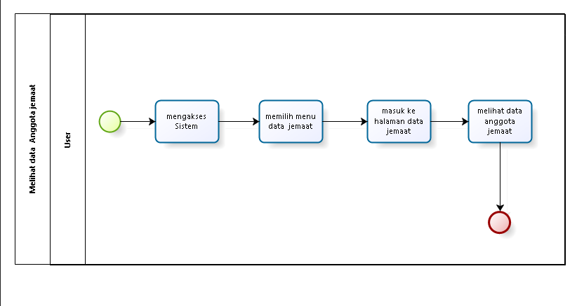

# Gambar 2 . Business Process Target Sistem

* + - 1. **Procedure Target Sistem**

Tahapan-tahapan yang dilakukan oleh Jemaat untuk mengakses Sistem Informasi GPdI Porsea yaitu:

* + - * 1. Memastikan memiliki jaringan internet.
        2. Untuk membuka website tersebut bisa menggunakan link yang telah dibagikan oleh Pengurus Gereja bisa juga men-search website dari chrome karena website tersebut bisa diakses oleh siapapun, namun yang dapat mengedit hanya bisa dilakukan oleh admin atau pengurus gereja.
        3. Jemaat akan langsung dibawa ke halaman home dari website Sistem Informasi GPdI Porsea.
        4. Dan jika jemaat ingin mendaftarkan dirinya kepada admin/Pengurus Gereja.
        5. Pengurus Gereja akan memasukkan data Jemaat ke website tersebut.

# Fungsi Utama

Fungsi-fungsi utama dari sistem yang akan diberikan kepada pengguna Sistem manajemenGPdI Porsea mempunyai beberapa fungsi dalam kebutuhan user antara lain:

Pada sub bab ini akan dijelaskan fungsi yang memuat fungsi-fungsi sistem yang utama dan diberikan langsung ke pengguna yaitu:

1. Fungsi Autentikasi

Fungsi ini digunakan oleh admin dan anggota untuk melakukan login dan mengakses sistem agar dapat melakukan fungsi lainnya.

1. Fungsi Melihat Tentang Gereja.

Fungsi ini digunakan oleh admin dan anggota untuk melihat Sejarah Gereja, Visi Dan Misi Gereja, Pendeta dan Pelayan Gereja, Struktur Organisasi Gereja dan Lokasi Gereja.

1. Fungsi Mengelola data jemaat

Fungsi ini digunakan oleh admin untuk mengelola data diri jemaat menjadi sumber informasi pada pengumuman.

1. Fungsi Mengelola Donasi Gereja.

Fungsi ini digunakan oleh Admin untuk mengelola keuangan gereja dari donasi yang masuk,pengeluaran gereja hingga jumlah keuangan setiap minggunya.

1. Fungsi Mengelola event Gereja.

Fungsi ini digunakan oleh admin untuk mengelola event atau kegiatan kegiatan yang akan dilakukan oleh jemaat. Event tersebut akan ditampilkan pada halaman website.

1. Fungsi Mengelola Galeri Gereja.

Fungsi ini digunakan oleh Admin untuk mengelola Galeri gereja,dimana admin akan menampilkan foto atau vidio setiap kegiatan jemaat maupun gereja GPdI Porsea.

1. Fungsi Mengelola Pengumuman

Fungsi ini digunakan oleh admin untuk membuat pengumuman pada halaman website.

1. Fungsi Melihat Sejarah Gereja.

Fungsi ini digunakan oleh admin untuk membuat Sejarah tentang Gereja GPdI Porsea.

1. Fungsi Mengelola Keuangan Gereja.

Fungsi ini digunakan oelh admin untuk membuat detail tentang Keungan Gereja GPdI Porsea.

# Kelompok dan Karakteristik Pengguna

Pada sub bab ini akan dijelaskan karakteristik pengguna yang terdapat dalam Sistem *Manajemen GPdI Porsea. Jadi yang dapat mengakses web ini adalah semua jemaat gereja GPdI Porsea.*

# Lingkungan

Pada bagian ini dijelaskan lingkungan sistem yang digunakan oleh tim *Developer* dalam pembangunan Sistem Manajemen GPdI Porsea.

# Kelompok dan Karakteristik Pengguna

Tiga jenis pengguna untuk Sistem manajemen GPdI Porsea adalah:

1. Admin
2. Pengunjung/*User*

Tabel berikut akan menjelaskan karakteristik pengguna yang akan mempengaruhi fungsionalitas dari produk perangkat lunak.

# Tabel 5 User Characteristic

|  |  |  |
| --- | --- | --- |
| **Kategori**  **Pengguna** | **Fasilitas** | **Hak Akses ke Aplikasi** |
| Pengunjung/User | Melihat informasi seputar Gereja GPdI Porsea | 1. Akses ke menu antarmuka data jemaat 2. Akses ke menu *view* yang terdiri dari menu utama   *website.* |
| Admin | Mengelola Informasi. | Akses ke menu CRUD (*Create Read*  *Update Delete*). |

# Kelompok Pengguna-1

Description of User : Pengurus Gereja

Del Role : Jemaat/pengunjung website.

Prerequisit : Jemaat masuk ke halaman *website* Sistem Informasi

*Manajemen GPdI Porsea.*

Task description : Jemaat dapat melihat dan mencari informasi seputar

*Gereja GPdI Porsea*, dalam website ini boleh siapa saja yang mengaksesnya, dan tidak perlu melakukan autentikasi.

# Kelompok Pengguna-2

Description of User : Jemaat yang dapat melihat informasi seputar

*Gereja GPdI Porsea.*

Role : Admin/Pengurus Gereja

Prerequisit : Masuk ke halaman *website* dan melakukan *login*

pada menu *login*. Admin terlebih dahulu mengisi form *login* yaitu *username* dan *password*

Task description : Admin dapat mengelola informasi Sistem Informasi GPdI Porsea, termasuk menambahkan, menghapus, mengedit dan mengupdate informasi dalam website.

# Lingkungan

Pada bab ini dijelaskan spesifikasi yang direkomendasikaan lingkungan operasional yang dibutuhkan dalam pengoperasian Sistem yang akan dibangun. Semua kebutuhan ini berguna agar aplikasi tersebut dapat berjalan (beroperasi) dengan baik.

Spesifikasi minimal perangkat keras yang dibutuhkan dalam pengoperasian Sistem Manajemen GPdI Porsea adalah:

1. Server

a). Processor : Intel Core i5-2350M CPU @2.30 GHz 2.30 GHz b). RAM : 4.00 GB

c). Flashdisk : 32 GB

1. *Client*

a). Processor : Intel Core i3-2350M CPU @2.30 GHz 2.30 GHz b). RAM : 4.00 GB

c). Flash Disk : 32 GB

Spesifikasi minimal perangkat lunak yang digunakan dibutuhkan dalam pengoperasian Sistem Manajemen GPdI Porsea adalah:

1. Server
   1. *Operating System* : Windows
   2. *Software* : XAMPP 3.2.1
   3. *Browser* : *Mozilla Firefox, Google Chrome*, dan *Internet Explorer*
2. *Client*
3. *Operating system :* Windows
4. *Browser : Mozilla Firefox, Google Chrome*, dan *Internet Explorer*

# Pengembangan

Lingkungan pengembangan sistem/produk adalah pada tabel berikut:

# Tabel 6 Lingkungan Pengembangan

|  |  |  |
| --- | --- | --- |
| Server | : | *Apache* |
| Database Engine | : | *MySQL* |
| Installed Software | : | *Sublime Text 3, SQLyog, Visual Studio Code* |
| Operating System | : | *Windows 10* |
| Minimum Storage | : | *500 GB* |

# Pengujian

Spesifikasi minimal perangkat lunak yang digunakan dalam pengujian Sistem Manajemen GPdI Porsea adalah sebagai berikut:

# Tabel 7 Lingkungan Pengujian

|  |  |  |
| --- | --- | --- |
| Server | : | *Apache* |
| Database Engine | : | *MySQL* |
| Installed Software | : | *Sublime Text 3, SQLyog, Visual Studio Code* |
| Operating System | : | *Windows 10* |
| Minimum Storage | : | *500 GB* |

# Pengoperasian

Spesifikasi minimal perangkat lunak yang digunakan dalam pengoperasian Sistem Manajemen GPdI Porsea adalah sebagai berikut:

# Tabel 8 Lingkungan Pengoperasian

|  |  |  |
| --- | --- | --- |
| Server | : | *Apache* |
| Database Engine | : | *MySQL* |
| Installed Software | : | *Sublime Text 3, SQLyog, Visual Studio Code* |
| Operating System | : | *Windows 10* |
| Minimum Storage | : | *500 GB* |

# Batasan Desain dan Implementasi

Sistem ini hanya dapat diakses dengan baik melalui browser seperti *Mozila Firefox*, *Google Chrome*. Sistem Manajemen GPdI Porseadapat diakses oleh siapapun begitu juga admin. Sistem bergantung pada jaringan, apabila jaringan bermasalah maka sistem tidak dapat diakses karena sistem ini berbasis *web*. Sistem juga dapat diakses menggunakan handphone karena bersifat fleksibel terhadap ukuran monitor device yang mengakses.

# 3. Kebutuhan Rinci

Pada bab ini menjelaskan tentang kebutuhan antarmuka baik antarmuka dengan sistem, antarmuka dengan pengguna, antarmuka dengan perangkat keras dan antarmuka dengan komunikasi.

# Kebutuhan Antarmuka

Berikut penjelasan mengenai kebutuhan antarmuka baik antarmuka yang dibutuhkan oleh Sistem

Manajemen GPdI Porsea.

# Antarmuka Pengguna

Sistem Manajemen GPdI Porsea dikembangkan dalam bentuk *website.* Antarmuka pengguna diperlukan dalam pengoperasian sistem yang dibangun dengan GUI. Perangkat lunak yang akan dikembangkan membutuhkan interaksi dengan pengguna. Interaksi antara pengguna dengan sistem membutuhkan suatu alat untuk dapat mentransformasikan masukan (*input*) dan keluaran (*output*) dari dan untuk pengguna.

Perangkat tersebut adalah sebagai berikut:

* + - 1. *Monitor*

Monitor digunakan sebagai wadah untuk melihat tampilan *output* proses yang dilakukan.

* + - 1. *Keyboard*

*Keyboard* digunakan sebagai media untuk memasukkan data yang diperlukan ke dalam sistem.

* + - 1. *Mouse*

*Mouse* digunakan untuk membantu dalam proses memasukkan data (sebagai *pointer* kursor di layar monitor

Berikut tampilan *User Interface* dari sistem yang akan kami bangun dapat dilihat pada gambar berikut.

# Screen Images

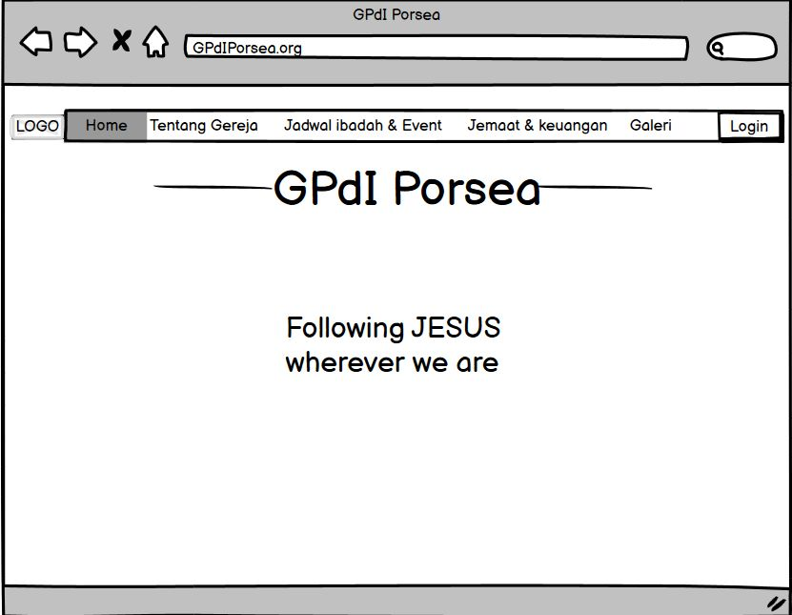

**Gambar 3 Laman Utama/Home, Sistem Manajemen GPdI Porsea**

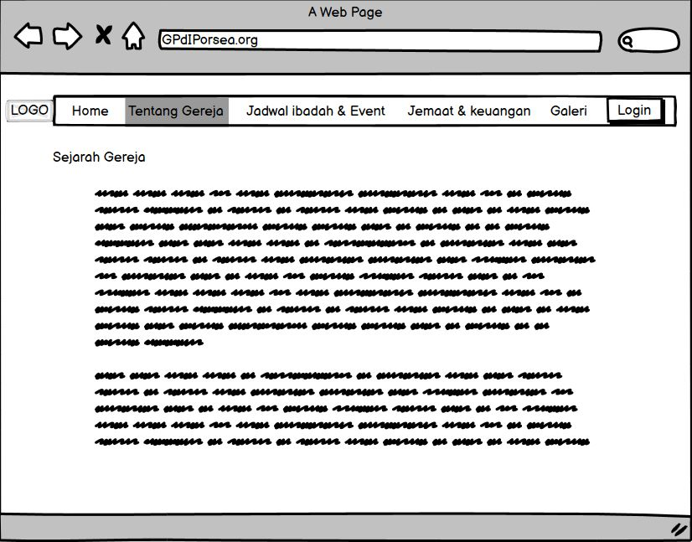

**Gambar 4 Laman Utama/Tentang Kami, Sejarah Gereja**

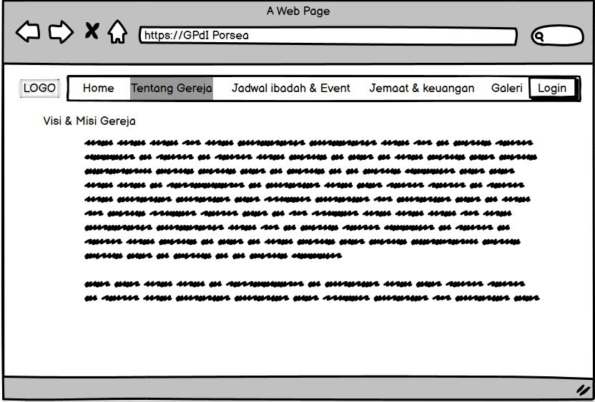

**Gambar 5 Laman Utama/Tentang Kami, Visi & Misi Gereja**

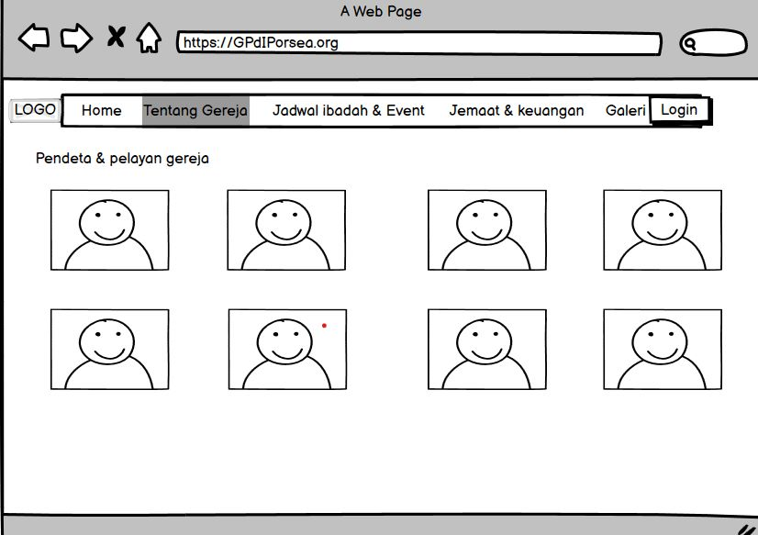

**Gambar 6 Laman Utama/Tentang Kami, Pendeta & Pelayan Gereja.**

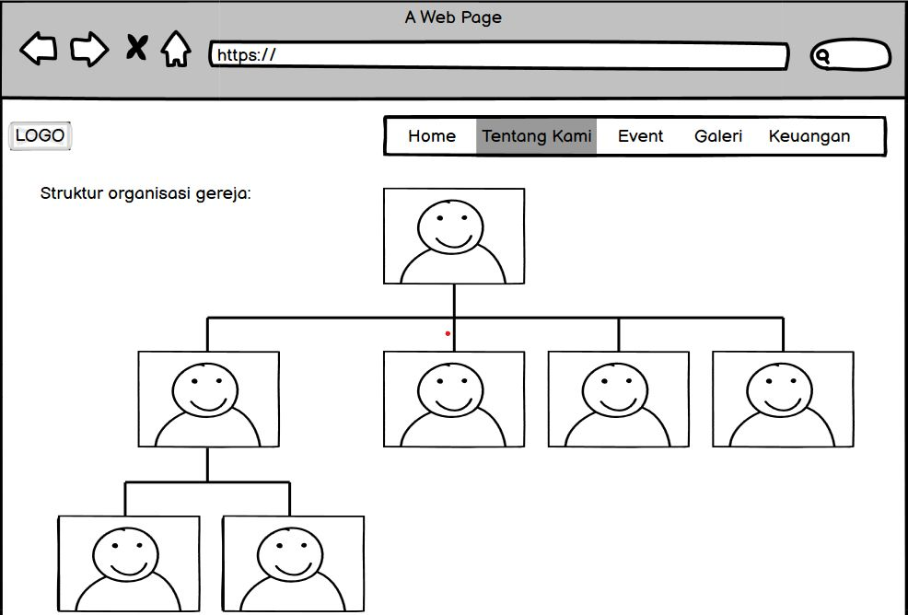

**Gambar 7 Laman Utama/Tentang Kami, Struktur Organisasi gereja**

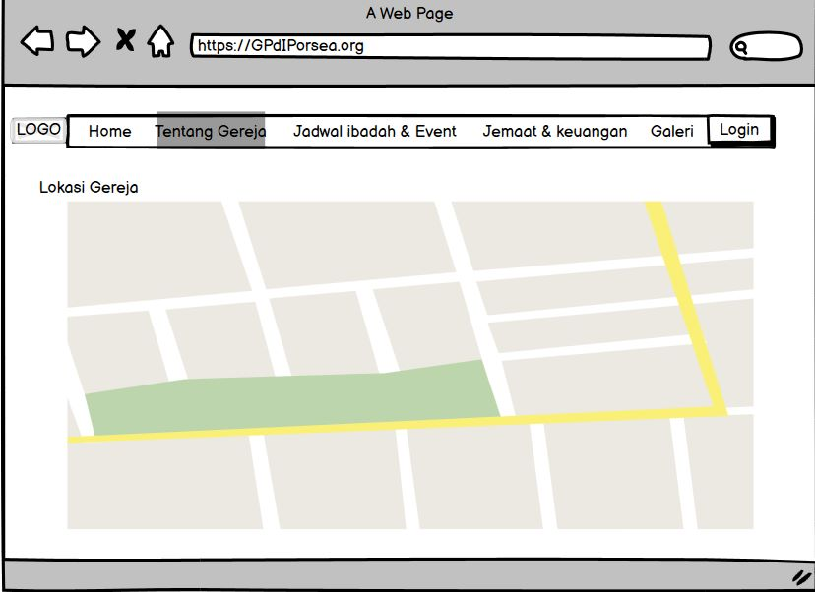

**Gambar 8 Laman Utama/Tentang Kami, Lokasi Gereja**

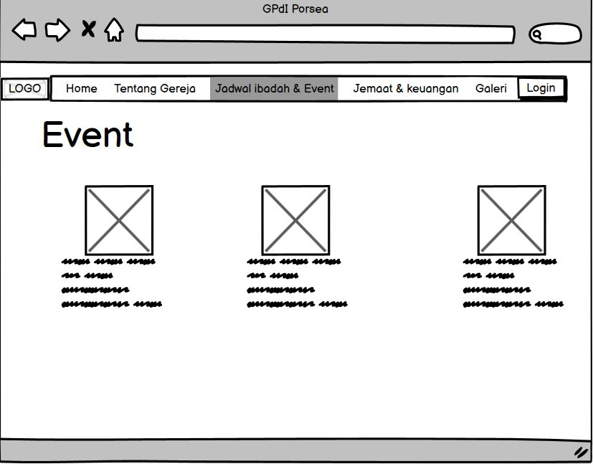

**Gambar 9 Laman Utama/Jadwal Ibadah & Event, Event**

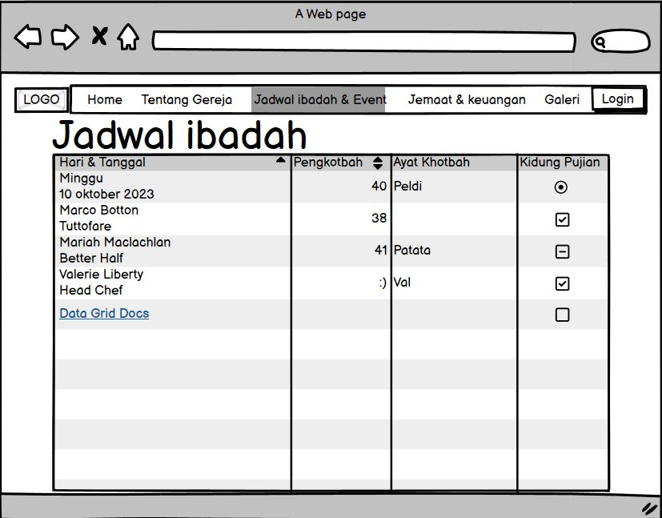

**Gambar 10 Laman Utama/Jadwal Ibadah & Event, Jadwal Ibadah**

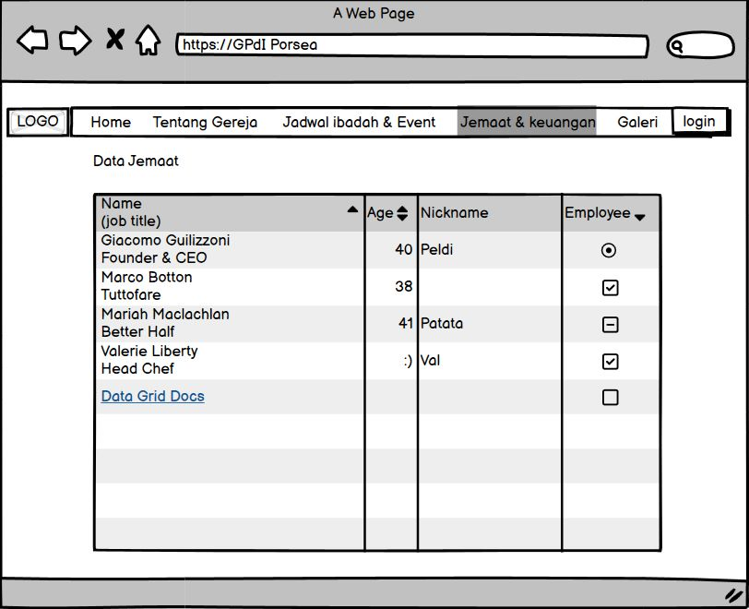

**Gambar 11 Laman Jemaat & Keuangan, Data Jemaat**

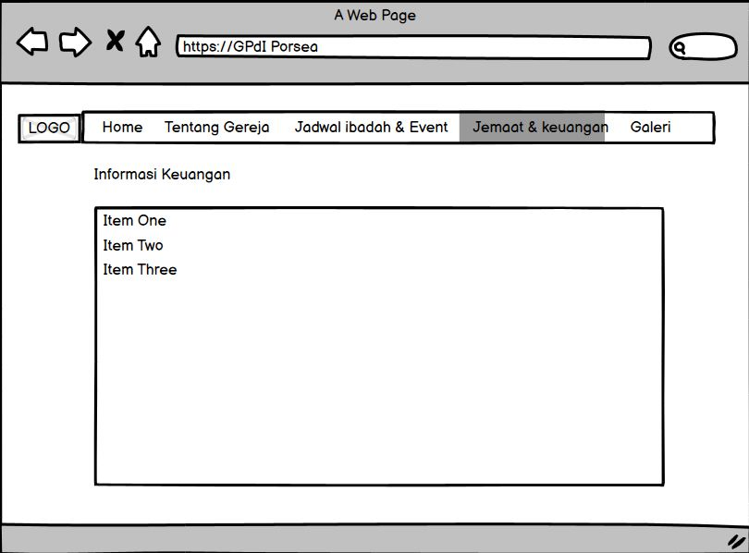

**Gambar 12 Laman Jemaat & Keuangan, Informasi Keuangan**

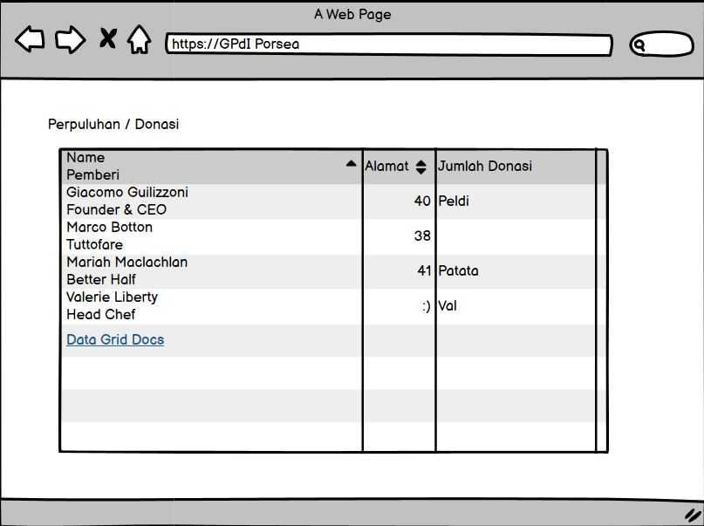

**Gambar 13 Laman Perpuluhan / Donasi**

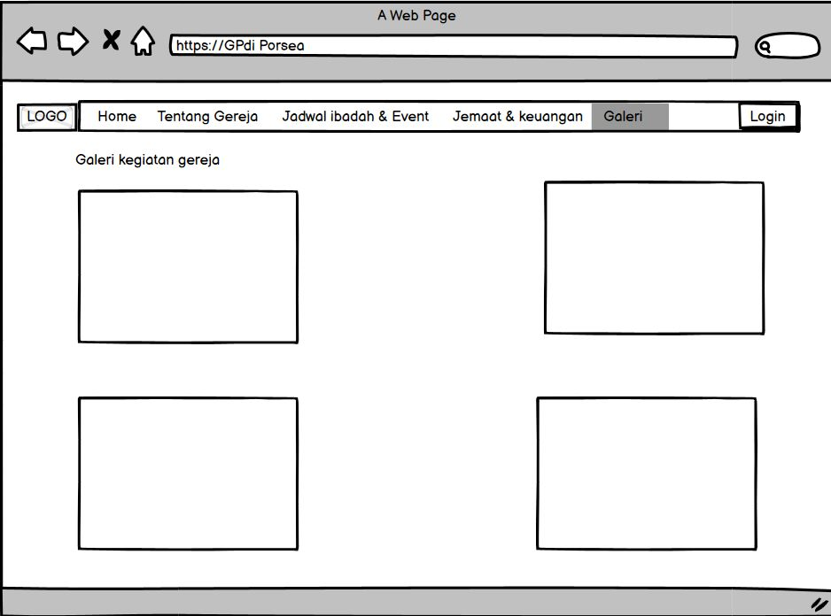

**Gambar 14 Laman Galeri, Galeri Kegiatan Gereja**

# Antarmuka Perangkat Keras

Antarmuka perangkat keras (*hardware interface*) memiliki fungsi untuk menjalankan sekumpulan perintah atau instruksi yang diberikan, dan mengeluarkan dalam bentuk informasi. Jadi, fungsi utama dari *hardware interface* adalah untuk menjalankan perangkat lunak (*software*). Yang termasuk ke dalam *hardware interface* adalah:

* + - 1. Perangkat Masukan (*Input Device*)

Perangkat ini berfungsi untuk memasukkan data/instruksi ke dalam CPU computer sebagai perangkat pemroses komputer. *Input Device* yang digunakan dalam perangkat lunak ini adalah *keyboard, mouse* dan *touchpad.*

* + - 1. Perangkat Pemroses (*Process Device*)

Perangkat ini berfungsi untuk memproses atau mengelola data oleh komputer. *Process Device* yang akan digunakan untuk mengembangkan perangkat lunak ini adalah:

* + - * 1. Processor

Fungsi dari *processor* adalah untuk mengolah data secara digital.

* + - * 1. RAM (*Random Access Memory*)

RAM digunakan sebagai media penyimpanan data.

* + - 1. Perangkat Penyimpanan (*Storage Device*)

Perangkat ini berfungsi untuk menyimpan data-data yang digunakan dan diperlukan selama pembuatan aplikasi.

* + - 1. Perangkat Keluaran

Perangkat yang digunakan untuk menampilkan keluaran (*output*) kepada pengguna adalah monitor.

# Antarmuka Komunikasi

Antarmuka perangkat lunak adalah antarmuka berupa perangkat lunak yang dapat digunakan untuk sistem yang dibangun. Perangkat lunak yang dibutuhkan untuk berinteraksi dengan Sistem Manajemen GPdI Porsea adalah browser seperti *Chrome, Mozila firefox,* dll.

Antarmuka perangkat lunak lainnya yang dibutuhkan dalam pembangunan sistem ini adalah sebagai berikut:

* + - 1. Word Processing : Microsoft Word 2010, 2013, dan 2016
      2. DBMS : Microsoft Access 2010 dan MySQL.
      3. Graphics : Bizagi.
      4. Browser : Google Chrome.
      5. Text Editor : Notepad++, Visual Studio Code, dan Sublime Text
      6. Operation System : Windows 10.
      7. Computer Language : PHP
      8. Database Application : SQLyog, MySQL, dan Apache.

# Spesifikasi Kebutuhan Fungsional

Deskripsi fungsional aplikasi digambarkan pada *usecase* diagram yang dapat dilihat pada gambar berikut.

# Usecase Scenario

Pada subbab ini dijelaskan *usecase scenario* yang meliputi 17 *usecase*. *Usecase scenario*

dibuat untuk mempermudah mengerti alur proses sistem yang akan dibangun.

***Use Case Diagram Sistem Manajemen GPdI P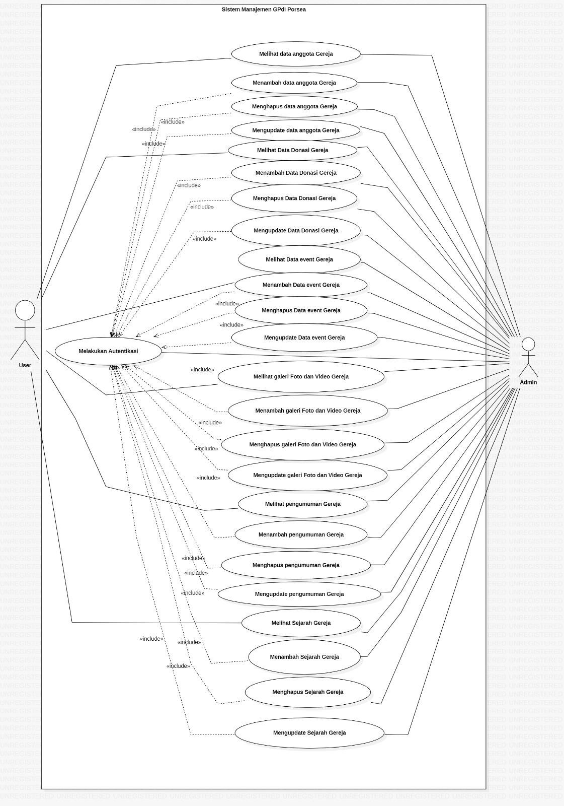orsea***

*Usecase* ini menggambarkan bagaimana Admin dapat mengakses sistem sesuai dengan

*role* yang telah ditetapkan

**Tabel 9 *Usecase* Autentikasi untuk Admin**

|  |  |  |
| --- | --- | --- |
| *Use Case* ID Number | UC-01 | |
| *Use Case* Name | Autentikasi | |
| Brief Description | *Use Case* ini menggambarkan bagaimana user mengakses system dan keluar pada system. | |
| Primary Actor | Admin | |
| Pre-condition | Admkn terhubung ke jaringan komputer dan sudah mengakses link Sistem Manajemen GPdI Porsea. | |
| Post Condition | Admin berhasil melakukan Autentikasi dan masuk kedalam sistem. | |
| Included Use Case | - | |
| Basic Flow of Event | Actor’s Action | System’s Response |
| 1. Admin memasukkan  Username dan Password |  |
|  | 2. Sistem menampilkan halaman awal website |
| 3. admin memilih menu login/sign up |  |
|  | 4. Sistem menampilkan form login |
|  | 5. Admin memasukkan Username dan Password |  |
|  |  | 6. Sistem menampilkan Halamen menu website. |
| Alternative flow of events | 1. Jika u*ser* dan *admin* memasukkan *password* yang salah, sistem akan menampilkan *pop-up* “*password dan Username*  anda salah”. | |
| Extension points | - | |

*Usecase* ini menggambarkan bagaimana *user* dapat mengakses sistem sesuai dengan *role*

yang telah ditetapkan

**Tabel 10 *Usecase* Autentikasi untuk User**

|  |  |  |
| --- | --- | --- |
| Usecase ID Number | UC-02 | |
| Usecase Name | *Autentikasi* | |
| Brief Description | *Usecase* ini menggambarkan bagaimana *user* mengakses dan  keluar pada sistem | |
| Primary Actor | User | |
| Secondary Actor | - | |
| Pre-condition | *User* terhubung ke jaringan komputer dan sudah mengakses link  Sistem Manajemen | |
| Post-condition | *User* berhasil masuk ke dalam sistem. | |
| Included Usecase | - | |
| Basic Flow of Events | Actor’s Action | System’s Response |
| 1. *User* mengakses sistem |  |
|  | 2. Sistem menampilkan halaman  awal |
| Alternative Flow of  Events |  | |
| Extension Points | - | |

*Usecase* ini menggambarkan bagaimana alur proses *user* melihat Data Jemaat Gereja

# Tabel 12 Use Case Scenario Use Case Scenario Melihat Galeri Gereja

|  |  |  |
| --- | --- | --- |
| *Use Case* ID Number | UC-01 | |
| *Use Case* Name | Melihat Galeri Gereja | |
| Brief Description | *Use case* ini menggambarkan User Melihat Galeri Gereja  pada sistem. | |
| Primary Actor | User | |
| Pre-condition | User mengakses Aplikasi Sistem Manajemen GPdI Porsea  Berbasis Web. | |
| Post Condition | User berhasil Melihat Galeri Gereja | |
| Included Use Case | - | |
| Basic Flow of Event | Actor’s Action | System’s Response |
| 1. User memilih menu Galeri  Gereja |  |
|  | 2. Sistem menampilkan halaman Menu Galeri  Gereja |
| 3. User melihat Halaman  Galeri Gereja |  |
|  |  |
| Alternative flow of  events | - | |
| Extension points | - | |

*Usecase* ini menggambarkan bagaimana alur proses *user* Melihat Sejarah Gereja.

**Tabel 13** **Use Case Scenario Melihat Sejarah Gereja**

|  |  |  |
| --- | --- | --- |
| *Use Case* ID Number | UC-01 | |
| *Use Case* Name | Melihat Sejarah Gereja | |
| Brief Description | *Use case* ini menggambarkan *admin* Melihat Sejarah Gereja  pada sistem. | |
| Primary Actor | User | |
| Pre-condition | User mengakses Aplikasi Sistem Manajemen GPdI Porsea  Berbasis Web. | |
| Post Condition | User berhasil Melihat Sejarah Gereja GPdI Porsea | |
| Included Use Case | - | |
| Basic Flow of Event | Actor’s Action | System’s Response |
| 1. User memilih menu  Sejarah Gereja |  |
|  | 2. Sistem menampilkan halaman Menu Sejarah  Gereja |
| 3. User melihat Halaman  Sejarah Gereja |  |
|  |  |
| Alternative flow of  events | - | |
| Extension points | - | |

*Usecase* ini menggambarkan bagaimana alur proses admin untuk Melihat Data Jemaat Gereja.

# Tabel 14 *Usecase* Scenario Melihat Data Jemaat Gereja

|  |  |  |
| --- | --- | --- |
| *Use Case* ID Number | UC-01 | |
| *Use Case* Name | Melihat Data Jemaat Gereja | |
| Brief Description | *Use case* ini menggambarkan User Melihat Data Jemaat  Gereja pada sistem. | |
| Primary Actor | User | |
| Pre-condition | User mengakses Aplikasi Sistem Manajemen GPdI Porsea  Berbasis Web. | |
| Post Condition | User berhasil Melihat Data Jemaat Gereja | |
| Included Use Case | - | |
| Basic Flow of Event | Actor’s Action | System’s Response |
| 1. User memilih menu Data  Jemaat Gereja |  |
|  | 2. Sistem menampilkan halaman Menu Data  Jemaat Gereja |
| 3. User melihat Halaman  Data Jemaat Gereja |  |
|  |  |
| Alternative flow of  events | - | |
| Extension points | - | |

*Usecase* ini menggambarkan bagaimana alur proses *user* Melihat Donasi Gereja.

# Tabel 15 *Usecase* Scenario Use Case Scenario Melihat Donasi Gereja

|  |  |  |
| --- | --- | --- |
| *Use Case* ID Number | UC-01 | |
| *Use Case* Name | Melihat Donasi Gereja | |
| Brief Description | *Use case* ini menggambarkan User Melihat Donasi Gereja  pada sistem. | |
| Primary Actor | User | |
| Pre-condition | User mengakses Aplikasi Sistem Manajemen GPdI Porsea  Berbasis Web. | |
| Post Condition | User berhasil Melihat Donasit Gereja | |
| Included Use Case | - | |
| Basic Flow of Event | Actor’s Action | System’s Response |
| 1. User memilih menu Donasi Gereja |  |
|  | 2. Sistem menampilkan halaman Menu Donasi  Gereja |
| 3. User melihat Halaman  Donasi Gereja |  |
|  |  |
| Alternative flow of  events | - | |
| Extension points | - | |

*Usecase* ini menggambarkan bagaimana alur proses *user* dapat Melihat Event Gereja.

**Tabel 17 *Usecase* Scenario Melihat Event Gereja**

|  |  |  |
| --- | --- | --- |
| *Use Case* ID Number | UC-01 | |
| *Use Case* Name | Melihat Event Gereja | |
| Brief Description | *Use case* ini menggambarkan User Melihat Event Gereja  pada sistem. | |
| Primary Actor | User | |
| Pre-condition | User mengakses Aplikasi Sistem Manajemen GPdI Porsea  Berbasis Web. | |
| Post Condition | User berhasil Melihat Event Gereja | |
| Included Use Case | - | |
| Basic Flow of Event | Actor’s Action | System’s Response |
| 1. User memilih menu Event  Gereja |  |
|  | 2. Sistem menampilkan halaman Menu Event  Gereja |
| 3. User melihat Halaman  Event Gereja |  |
|  |  |
| Alternative flow of  events | - | |
| Extension points | - | |

*Usecase* ini menggambarkan bagaimana alur proses *user* dapat Melihat Pengumuman Gereja.

**Tabel 18 *Usecase* Scenario Melihat Pengumuman Gereja**

|  |  |  |
| --- | --- | --- |
| *Use Case* ID Number | UC-01 | |
| *Use Case* Name | Melihat Pengumuman Gereja | |
| Brief Description | *Use case* ini menggambarkan User Melihat Pengumuman  Gereja pada sistem. | |
| Primary Actor | User | |
| Pre-condition | User mengakses Aplikasi Sistem Manajemen GPdI Porsea  Berbasis Web. | |
| Post Condition | User berhasil Melihat Pengumuman Gereja | |
| Included Use Case | - | |
| Basic Flow of Event | Actor’s Action | System’s Response |
| 1. User memilih menu  Pengumuman Gereja |  |
|  | 2. Sistem menampilkan halaman Menu  Pengumuman Gereja |
| 3. User melihat Halaman  Pengumuman Gereja |  |
|  |  |
| Alternative flow of  events | - | |
| Extension points | - | |

*Usecase* ini menggambarkan bagaimana Melihat Data Jemaat Gereja.

**Tabel 18 *Usecase* Scenario Melihat Data Jemaat Gereja**

|  |  |  |
| --- | --- | --- |
| *Use Case* ID Number | UC-01 | |
| *Use Case* Name | Melihat Data Jemaat Gereja | |
| Brief Description | *Use case* ini menggambarkan admin Melihat Data Jemaat  Gereja pada sistem. | |
| Primary Actor | admin | |
| Pre-condition | admin mengakses Aplikasi Sistem Manajemen GPdI  Porsea Berbasis Web. | |
| Post Condition | admin berhasil Melihat Data Jemaat Gereja | |
| Included Use Case | - | |
| Basic Flow of Event | Actor’s Action | System’s Response |
| 4. admin memilih menu Data  Jemaat Gereja |  |
|  | 5. Sistem menampilkan halaman Menu Data  Jemaat Gereja |
| 6. admin melihat Halaman  Data Jemaat Gereja |  |
|  |  |
| Alternative flow of  events | - | |
| Extension points | - | |

*Usecase* ini menggambarkan bagaimana alur proses admin menambahkan Data Anggota Anggota Gereja.

# Tabel 19 *Usecase* Scenario Menambah Data Anggota Gereja

|  |  |  |  |  |
| --- | --- | --- | --- | --- |
| *Use Case* ID Number | UC-01 | | | |
| *Use Case* Name | Menambah Data Anggota Gereja | | | |
| Brief Description | *Use case* ini menggambarkan  Anggota Gereja pada sistem. | | Admin Menambah | Data |
| Primary Actor | Admin | | | |
| Pre-condition | Admin mengakses Aplikasi  Porsea Berbasis Web. | | Sistem Manajemen | GPdI |
| Post Condition | Admin berhasil Menambah Data Anggota Gereja | | | |
| Included Use Case | Autentikasi | | | |
| Basic Flow of Event | Actor’s Action | System’s Response | | |
| 1. Admin memilih menu  Data Anggota Gereja |  | | |
|  | 2. Sistem menampilkan  halaman Menu Data Anggota Gereja | | |
| 3. Admin menekan tombol button ‘edit’ pada menu Data  Anggota Gereja |  | | |
|  | 4. Sistem menampilkan  button ‘tambah,hapus,update’ | | |
| 5. Admin Memilih  button ‘tambah’ |  | | |

|  |  |  |
| --- | --- | --- |
|  |  | 6. Sistem menampilkan  form tambah Data Anggota Gereja |
| 7. Admin mengisi Data  Anggota Gereja pada |  |
|  | form |  |
| 8. Admin menekan  button tambah data |  |
|  | 9. Sistem menyimpan  Data Anggota Gereja yang telah ditambah. |
|  | 10. Sistem menampilkan notifikasi “Data  berhasil ditambah” |
|  |  |
| Alternative flow of events | 5a.Jika admin memilih button hapus maka sistem akan menghapus data.  5b.jika admin memilih button update maka sistem akan mengupdate data.  7a. Jika admin tidak mengisi seluruh *form* yang disediakan maka sistem akan menampilkan alert “field belum diisi” | |
| Extension points | - | |

*Usecase* ini menggambarkan bagaimana alur proses admin Menghapus Data Anggota Gereja.

# Tabel 20 *Usecase* Scenario Menghapus Data Anggota Gereja

|  |  |
| --- | --- |
| *Use Case* ID Number | UC-01 |
| *Use Case* Name | Menghapus Data Anggota Gereja |
| Brief Description | *Use case* ini menggambarkan Admin Menghapus Data  Anggota Gereja pada sistem. |
| Primary Actor | Admin |
| Pre-condition | Admin mengakses Aplikasi Sistem Manajemen GPdI  Porsea Berbasis Web. |
| Post Condition | Admin berhasil Menghapus Data Anggota Gereja |
| Included Use Case | Autentikasi |

|  |  |  |
| --- | --- | --- |
| Basic Flow of Event | Actor’s Action | System’s Response |
| 1. Admin memilih data anggota gereja yang  ingin dihapus |  |
| 2. Admin menekan tombol button ‘edit’ pada menu Data  Anggota Gereja |  |
|  | 3. Sistem menampilkan button  ‘tambah,hapus,update’ |
| 4. Admin memilih  button ‘hapus’ |  |
|  | 5. Sistem menampilkan *pop-up “Hapus data anggota jemaat YA*  *atau TIDAK”* |
| 6. Admin memilih button YA pada pop-up yang  ditampilkan sistem. |  |
|  | 7. Sistem menghapus data anggota gereja yang dipilih |
|  | 8. Sistem menampilkan  Pop-Up “Data berhasil dihapus” |

|  |  |  |
| --- | --- | --- |
|  | - |  |
| - |  |
| - |  |
| Alternative flow of events | 4a.jika admin memilih button update maka sistem akan mengupdate data.  4b.Jika admin memilih button tambah maka sistem akan  mengupdate data. | |
|  | 6.Jika admin menekan button ‘TIDAK’ pada Pop-up yang  ditampilkan maka data tidak akan dihapus. | |
| Extension points | - | |

*Usecase* ini menggambarkan bagaimana alur proses admin Mengupdate Data Anggota Gereja

**Tabel 20 *Usecase* Scenario Mengupdate Data Anggota Gereja**

|  |  |  |
| --- | --- | --- |
| *Use Case* ID Number | UC-01 | |
| *Use Case* Name | Mengupdate Data Anggota Gereja | |
| Brief Description | *Use case* ini menggambarkan Admin Mengupdate Data  Anggota Gereja pada sistem. | |
| Primary Actor | Admin | |
| Pre-condition | Admin mengakses Aplikasi Sistem Manajemen GPdI  Porsea Berbasis Web. | |
| Post Condition | Admin berhasil Mengupdate Data Anggota Gereja | |
| Included Use Case | Autentikasi | |
| Basic Flow of Event | Actor’s Action | System’s Response |
| 1. Admin menekan tombol button ‘edit’ pada menu Data  Anggota Gereja |  |
|  | 2. Sistem menampilkan  button ‘tambah,hapus,update’ |
| 3. Admin menekan  button ‘Update’ |  |

|  |
| --- |
|  |
|  | 4. Sistem menampilkan Data Anggota Gereja yang akan di Update. |
| 5. Admin menekan icon update pada Data Anggota  Gereja |  |
|  | 6. sistem menampilkan halaman Data Anggota Gereja yang sudah dapat diedit |
| 7. Admin mengupdate Data Anggota  Gereja. |  |
| 8. Admin menekan  button ‘save’ |  |
|  | 9. Sistem menampilkan  Pop-Up ‘Data Berhasil Di Update’ |
|  |  |
|  |  |
| Alternative flow of events | 21a.Jika admin memilih button hapus maka sistem akan menghapus data  21b. Jika admin memilih button tambah maka sistem akan  menambah data | |
|  | - | |

|  |  |  |
| --- | --- | --- |
|  |  | 6. sistem menampilkan halaman Data Anggota Gereja yang sudah dapat diedit |
| 7. Admin mengupdate Data Anggota  Gereja. |  |
| 8. Admin menekan  button ‘save’ |  |
|  | 9. Sistem menampilkan  Pop-Up ‘Data Berhasil Di Update’ |
|  |  |
|  |  |
| Alternative flow of events | 21a.Jika admin memilih button hapus maka sistem akan menghapus data  21b. Jika admin memilih button tambah maka sistem akan  menambah data | |
|  | - | |

*Usecase* ini menggambarkan bagaimana alur proses admin Melihat Event.

# Tabel 21 *Usecase* Scenario Melihat Event Gereja

|  |  |  |
| --- | --- | --- |
| *Use Case* ID Number | UC-01 | |
| *Use Case* Name | Melihat Event Gereja | |
| Brief Description | *Use case* ini menggambarkan Admin Melihat Event Gereja  pada sistem. | |
| Primary Actor | Admin | |
| Pre-condition | Admin mengakses Aplikasi Sistem Manajemen GPdI  PORSEA Berbasis Web. | |
| Post Condition | Admin berhasil Melihat Event Gereja | |
| Included Use Case | - | |
| Basic Flow of Event | Actor’s Action | System’s Response |
|  | 1. Admin memilih menu  Event Gereja |  |
|  |  | 2. Sistem menampilkan halaman Menu Event  Gereja |
|  | 3. Admin melihat Halaman  Event Gereja |  |
|  |  |  |
| Alternative flow of  events | - | |
| Extension points | - | |

*Usecase* ini menggambarkan bagaimana alur proses admin Menambah Event Gereja

# Tabel 22 *Usecase* Scenario Menambah Event Gereja

|  |  |  |
| --- | --- | --- |
| *Use Case* ID Number | UC-01 | |
| *Use Case* Name | Menambah Event Gereja | |
| Brief Description | *Use case* ini menggambarkan Admin Menambah Event  Gereja pada sistem. | |
| Primary Actor | Admin | |
| Pre-condition | Admin mengakses Aplikasi Sistem Manajemen GPdI  PORSEA Berbasis Web. | |
| Post Condition | Admin berhasil Menambah Event Gereja | |
| Included Use Case | Autentikasi | |
| Basic Flow of Event | Actor’s Action | System’s Response |
| 1. Admin memilih menu  Event Gereja |  |
|  | 2. Sistem menampilkan  halaman Menu Event Gereja |
| 3. Admin melihat Event  Gereja |  |

|  |  |  |
| --- | --- | --- |
|  | 4. Admin menekan tombol button ‘edit’ pada menu Event  Gereja |  |
|  | 5. Sistem menampilkan  button ‘tambah,hapus,update’ |
| 6. Admin Menekan  button ‘tambah’ |  |
|  | 7. Sistem menampilkan halaman Event Gereja yang sudah  dapat tambah |
| 8. Admin menambah  data pada event gereja |  |
| 9. Admin Menekan  button ‘Tambah data’ |  |
|  | 10. Sistem menyimpan Event Gereja yang  telah ditambah |
|  | 11. Sistem menampilkan  pop-up ‘Data Berhasil ditambah’ |
| Alternative flow of events | 6a.Jika admin memilih button hapus maka sistem akan menghapus data.  6b.jika admin memilih button update maka sistem akan mengupdate data. | |
| Extension points | - | |

*Usecase* ini menggambarkan bagaimana alur proses admin Menghapus Event Gereja

# Tabel 22 *Usecase* Scenario Menghapus Event Gereja

|  |  |  |
| --- | --- | --- |
| *Use Case* ID Number | UC-01 | |
| *Use Case* Name | Menghapus Menghapus Event Gereja | |
| Brief Description | *Use case* ini menggambarkan Admin Menghapus  Menghapus Event Gereja pada sistem. | |
| Primary Actor | Admin | |
| Pre-condition | Admin mengakses Aplikasi Sistem Manajemen GPdI  PORSEA Berbasis Web. | |
| Post Condition | Admin berhasil Menghapus Menghapus Event Gereja | |
| Included Use Case | Autentikasi | |
| Basic Flow of Event | Actor’s Action | System’s Response |
| 1. Admin memilih  menu Event Gereja |  |
|  | 2. Sistem menampilkan halaman Menu Event  Gereja |
| 3. admin memilih data event yang ingin  dihapus |  |
| 4. Admin menekan tombol button ‘edit’ pada menu Event  Gereja |  |
|  | 5. sistem menampilkan button ‘tambah,hapus,dan  update’ |
| 6. Admin memilih  button ‘hapus’ |  |
|  | 7. Sistem menampilkan  *pop-up “Hapus event* |
|  | jemaat YA atau TIDAK |
| 8. Admin memilih button YA pada pop-up yang  ditampilkan sistem. |  |
|  | 9. Sistem menghapus  data event gereja yang dipilih |
|  | 10. Sistem menampilkan  Pop-Up “Data berhasil dihapus” |
| - |  |
| Alternative flow of events | 6a.jika admin memilih button update maka sistem akan mengupdate data.  6b.Jika admin memilih button tambah maka sistem akan mengupdate data.  7..Jika admin menekan button ‘TIDAK’ pada Pop-up yang  ditampilkan maka data tidak akan dihapus. | |
| Extension points | - | |

*Usecase* ini menggambarkan bagaimana alur proses admin Mengupdate Event Gereja.

**Tabel 22 *Usecase* Scenario *Scenario* Mengupdate Event Gereja**

|  |  |  |
| --- | --- | --- |
| *Use Case* ID Number | UC-01 | |
| *Use Case* Name | Mengupdate Event Gereja | |
| Brief Description | *Use case* ini menggambarkan Admin Mengupdate Event  Gereja pada sistem. | |
| Primary Actor | Admin | |
| Pre-condition | Admin mengakses Aplikasi Sistem Manajemen GPdI  PORSEA Berbasis Web. | |
| Post Condition | Admin berhasil Mengupdate Event Gereja | |
| Included Use Case | Autentikasi | |
| Basic Flow of Event | Actor’s Action | System’s Response |
| 1. Admin memilih menu  Event Gereja |  |
|  | 2. Sistem menampilkan  halaman Menu Event Gereja |
| 3. Admin menekan tombol button ‘edit’ pada  menu Event Gereja |  |
|  | 4. Sistem menampilkan button  ‘tambah,hapus,update’ |
| 5. Admin menekan button  ‘Update’ |  |
|  | 6. Sistem menampilkan event  Gereja yang akan di Update. |
| 7. Admin menekan icon  update pada event Gereja |  |
|  | 8. sistem menampilkan  halaman Event Gereja yang sudah dapat diedit |
| 9. Admin mengupdate  Event Gereja. |  |
| 10. Admin menekan button  ‘save’ |  |
|  | 11. Sistem menampilkan Pop-  Up ‘Data Berhasil Di Update’ |
|  |  |
|  |  |
|  |  |
| Alternative flow of  events | 5a.Jika admin memilih button hapus maka sistem akan  menghapus data | |
|  | 5b. Jika admin memilih button tambah maka sistem akan  menambah data | |
| Extension points | - | |

*Usecase* ini menggambarkan bagaimana alur proses admin Melihat Galeri Gereja

**Tabel 23 *Usecase* Scenario Melihat Galeri Gereja**

|  |  |  |  |  |  |  |
| --- | --- | --- | --- | --- | --- | --- |
| *Use Case* ID Number | | | UC-01 | | | |
| *Use Case* Name | | | Melihat Galeri Gereja | | | |
| Brief Description | | | *Use case* ini menggambarkan Admin Melihat Galeri Gereja  pada sistem. | | | |
| Primary Actor | | | Admin | | | |
| Pre-condition | | | Admin mengakses Aplikasi  PORSEA Berbasis Web. | Sistem | Manajemen | GPdI |
| Post Condition | | | Admin berhasil Melihat Galeri Gereja | | | |
| Included Use Case | | | - | | | |
| Basic Flow of Event | | | Actor’s Action | System’s Response | | |
| 4. Admin memilih menu Galeri  Gereja |  | | |
|  | 5. Sistem menampilkan halaman Menu Galeri  Gereja | | |
| 6. Admin melihat Halaman  Galeri Gereja |  | | |
|  |  | | |
| Alternative  events | flow | of | - | | | |
| Extension points | | | - | | | |

*Usecase* ini menggambarkan bagaimana alur proses Menambah Galeri Gereja

# Tabel 24 Usecase Scenario Menambah Galeri Gereja

|  |  |  |
| --- | --- | --- |
| *Use Case* ID Number | UC-01 | |
| *Use Case* Name | Menambah galeri Gereja | |
| Brief Description | *Use case* ini menggambarkan Admin Menambah galeri  Gereja pada sistem. | |
| Primary Actor | Admin | |
| Pre-condition | Admin mengakses Aplikasi Sistem Manajemen GPdI  PORSEA Berbasis Web. | |
| Post Condition | Admin berhasil Menambah galeri Gereja | |
| Included Use Case | Autentikasi | |
| Basic Flow of Event | Actor’s Action | System’s Response |
| 1. Admin memilih menu Galeri  Gereja |  |
|  | 2. Sistem menampilkan  halaman Menu Galeri Gereja |
| 3. Admin menekan tombol button ‘edit’ pada menu  Galeri Gereja |  |
|  | 4. Sistem menampilkan button  ‘tambah,hapus,update’ |
| 5. Admin Memilih button  ‘tambah’ |  |
|  | 6. Sistem menampilkan halaman file chosing untuk memilih file foto/vidio yang ingin  ditambahkan |
| 7. Admin memilih file foto/vidio yang ingin  ditambah |  |
| 8. Admin menekan button tambah file |  |
|  | 9. Sistem menambah file foto/vidio pada halaman  Galeri Gereja |
|  |  |
|  |  |
| Alternative flow of events | 5a.Jika admin memilih button hapus maka sistem akan menghapus data.  5b.jika admin memilih button update maka sistem akan mengupdate data.  7.Jika admin memilih file yang salah maka akan muncul alert ‘file tidak sesuai’ | |
| Extension points | - | |

*Usecase* ini menggambarkan bagaimana alur proses admin Menghapus Data Galeri Gereja

# Tabel 25 *Usecase* Scenario Menghapus Data Galeri Gereja

|  |  |  |
| --- | --- | --- |
| *Use Case* ID Number | UC-01 | |
| *Use Case* Name | Menghapus Data Galeri Gereja | |
| Brief Description | *Use case* ini menggambarkan Admin Menghapus Data  Galeri Gereja pada sistem. | |
| Primary Actor | Admin | |
| Pre-condition | Admin mengakses Aplikasi Sistem Manajemen GPdI  PORSEA Berbasis Web. | |
| Post Condition | Admin berhasil Menghapus Data Galeri Gereja | |
| Included Use Case | Autentikasi | |
| Basic Flow of Event | Actor’s Action | System’s Response |
| 1. Admin memilih menu Galeri Gereja |  |
|  | 2. Sistem menampilkan  halaman Menu Galeri Gereja |
| 3. Admin memilih foto/vidio pada Halaman Galeri gereja  yang ingin dihapus |  |
| 4. Admin menekan tombol button ‘edit’ pada  menu Galeri Gereja |  |
|  | 5. Sistem menampilkan button  ‘tambah,hapus,update’ |
| 6. Admin memilih button  ‘hapus’ |  |
|  | 7. Sistem menampilkan pop-  up “Hapus file YA atau TIDAK” |
| 8. Admin memilih button YA pada pop-up yang  ditampilkan sistem. |  |
|  | 9. Sistem menghapus file  foto/vidio yang dipilih |
|  |  |
| - |  |
| Alternative flow of events | 6a.jika admin memilih button update maka sistem akan mengupdate data.  6b.Jika admin memilih button tambah maka sistem akan mengupdate data.  7..Jika admin menekan button ‘TIDAK’ pada Pop-up yang  ditampilkan maka data tidak akan dihapus. | |
| Extension points | - | |

*Usecase* ini menggambarkan bagaimana alur proses admin Mengupadate Data Galeri Gereja

**Tabel 26 *Usecase* Scenario Mengupdate Data Galeri Gereja**

|  |  |  |
| --- | --- | --- |
| *Use Case* ID Number | UC-01 | |
| *Use Case* Name | Mengupdate Data Galeri Gereja | |
| Brief Description | *Use case* ini menggambarkan Admin Mengupdate Data  Galeri Gereja pada sistem. | |
| Primary Actor | Admin | |
| Pre-condition | Admin mengakses Aplikasi Sistem Manajemen GPdI  PORSEA Berbasis Web. | |
| Post Condition | Admin berhasil Mengupdate Data Galeri Gereja | |
| Included Use Case | Autentikasi | |
| Basic Flow of Event | Actor’s Action | System’s Response |
| 1. Admin memilih menu  Galeri Gereja |  |
|  | 2. Sistem menampilkan  halaman Menu Galeri Gereja |
| 3. Admin menekan tombol button ‘edit’ pada menu Galeri  Gereja |  |
|  | 4. Sistem menampilkan  button ‘tambah,hapus,update’ |
| 5. Admin menekan  button ‘Update’ |  |
|  | 6. Sistem menampilkan Galeri Gereja yang akan  di Update. |
| 7. Admin menekan icon update pada halaman  Galeri Gereja |  |
|  | 8. sistem menampilkan halaman Galeri Gereja  yang sudah dapat diedit |
| 9. Admin mengupdate  Data Galeri Gereja. |  |
| 10. Admin menekan  button ‘save’ |  |
|  | 12. Sistem menampilkan Pop- Up ‘Data Berhasil Di  Update’ |
|  |  |
|  |  |
|  |  |
| Alternative flow of events | 5a.Jika admin memilih button hapus maka sistem akan menghapus data  5b. Jika admin memilih button tambah maka sistem akan  menambah data | |
| Extension points | - | |

*Usecase* ini menggambarkan bagaimana alur proses admin Menambah Data Galeri Gereja

**Tabel 26 *Usecase* Scenario Menambah Data Sejarah Gereja**

|  |  |  |  |  |
| --- | --- | --- | --- | --- |
| *Use Case* ID Number | UC-01 | | | |
| *Use Case* Name | Menambah Data Sejarah Gereja | | | |
| Brief Description | *Use case* ini menggambarkan  Sejarah Gereja pada sistem. | | Admin Menambah | Data |
| Primary Actor | Admin | | | |
| Pre-condition | Admin mengakses Aplikasi  PORSEA Berbasis Web. | | Sistem Manajemen | GPdI |
| Post Condition | Admin berhasil Menambah Data Sejarah Gereja | | | |
| Included Use Case | Autentikasi | | | |
| Basic Flow of Event | Actor’s Action | System’s Response | | |
| 1. Admin memilih menu  Sejarah Gereja |  | | |
|  | 2. Sistem menampilkan halaman Menu Sejarah  Gereja | | |
| 3. Admin menekan tombol button ‘edit’ pada menu  Sejarah Gereja |  | | |
|  | 4. Sistem menampilkan  button ‘tambah,hapus,update’ | | |
| 5. Admin Memilih button  ‘tambah’ |  | | |
|  | 6. Sistem menampilkan  halaman sejarah Gereja yang sudah dapat diedit | | |
| 7. Admin menambahkan data sejarah gereja yang  diinginkan |  | | |
| 8. Admin menekan button  tambah data |  | | |
|  |  | 9. Sistem menambahkan Data pada halaman  Sejarah Gereja. | | |
|  |  | | |
|  |  | | |
| Alternative flow of events | 5a.Jika admin memilih button hapus maka sistem akan menghapus data.  5b.jika admin memilih button update maka sistem akan mengupdate data. | | | |
| Extension points | - | | | |

*Usecase* ini menggambarkan bagaimana alur proses admin Menghapus Data Galeri Gereja

**Tabel 27 *Usecase* Scenario Menghapus Data Sejarah Gereja**

|  |  |  |
| --- | --- | --- |
| *Use Case* ID Number | UC-01 | |
| *Use Case* Name | Menghapus Data Sejarah Gereja | |
| Brief Description | *Use case* ini menggambarkan Admin Menghapus Data  Sejarah Gereja pada sistem. | |
| Primary Actor | Admin | |
| Pre-condition | Admin mengakses Aplikasi Sistem Manajemen GPdI  PORSEA Berbasis Web. | |
| Post Condition | Admin berhasil Menghapus Data Sejarah Gereja | |
| Included Use Case | Autentikasi | |
| Basic Flow of Event | Actor’s Action | System’s Response |
| 1. Admin memilih menu  Sejarah Gereja |  |
|  | 2. Sistem menampilkan halaman Menu Sejarah  Gereja |
| 3. Admin memilih Data Sejarah Gereja pada  Halaman Sejarah |  |

|  |  |  |
| --- | --- | --- |
|  | gereja yang ingin  dihapus |  |
| 4. Admin menekan tombol button ‘edit’ pada menu Sejarah  Gereja |  |
|  | 5. Sistem menampilkan  button ‘tambah,hapus,update’ |
| 6. Admin memilih button  ‘hapus’ |  |
|  | 7. Sistem menampilkan *pop- up “Hapus Data YA*  *atau TIDAK”* |
| 8. Admin memilih button YA pada pop-up yang  ditampilkan sistem. |  |
|  | 9. Sistem menghapus Data  Sejarah Gereja yang dipilih |
|  |  |
| - |  |
| Alternative flow of events | 6a.jika admin memilih button update maka sistem akan mengupdate data.  6b.Jika admin memilih button tambah maka sistem akan mengupdate data.  7..Jika admin menekan button ‘TIDAK’ pada Pop-up yang  ditampilkan maka data tidak akan dihapus. | |
| Extension points | - | |

*Usecase* ini menggambarkan bagaimana alur proses admin Mengupdate Data Galeri Gereja

**Tabel 28 *Usecase* Scenario Mengupdate Data Sejarah Gereja**

|  |  |  |
| --- | --- | --- |
| *Use Case* ID Number | UC-01 | |
| *Use Case* Name | Mengupdate Data Sejarah Gereja | |
| Brief Description | *Use case* ini menggambarkan Admin Mengupdate Data  Sejarah Gereja pada sistem. | |
| Primary Actor | Admin | |
| Pre-condition | Admin mengakses Aplikasi Sistem Manajemen GPdI  PORSEA Berbasis Web. | |
| Post Condition | Admin berhasil Mengupdate Data Sejarah Gereja | |
| Included Use Case | Autentikasi | |
| Basic Flow of Event | Actor’s Action | System’s Response |
| 1. Admin memilih menu Sejarah Gereja |  |
|  | 2. Sistem  menampilkan  halaman Menu Sejarah Gereja |
| 3. Admin menekan tombol button ‘edit’ pada menu  Sejarah Gereja |  |
|  | 4. Sistem menampilkan button ‘tambah,hapus,updat  e’ |
| 5. Admin menekan  button ‘Update’ |  |
|  | 6. Sistem menampilkan Data Sejarah Gereja  yang akan di Update. |
| 7. Admin mengupdate  Data Sejarah Gereja. |  |
| 8. Admin menekan  button ‘save’ |  |
|  | 9. Sistem menampilkan  Pop-Up ‘Data Berhasil Di Update’ |
|  |  |
| Alternative flow of events | 5a.Jika admin memilih button hapus maka sistem akan menghapus data  5b. Jika admin memilih button tambah maka sistem akan  menambah data | |
| Extension points | - | |

*Usecase* ini menggambarkan bagaimana alur proses admin Melihat Donasi Gereja.

**Tabel 29 *Usecase* Scenario Melihat Donasi Gereja**

|  |  |  |
| --- | --- | --- |
| *Use Case* ID Number | UC-01 | |
| *Use Case* Name | Melihat Donasi Gereja | |
| Brief Description | *Use case* ini menggambarkan Admin Melihat Donasi Gereja  pada sistem. | |
| Primary Actor | Admin | |
| Pre-condition | Admin mengakses Aplikasi Sistem Manajemen GPdI  PORSEA Berbasis Web. | |
| Post Condition | Admin berhasil Melihat Donasit Gereja | |
| Included Use Case | - | |
| Basic Flow of Event | Actor’s Action | System’s Response |
| 1. Admin memilih menu  Donasi Gereja |  |
|  | 2. Sistem menampilkan  halaman Menu Donasi Gereja |
| 3. Admin melihat Halaman  Donasi Gereja |  |
|  |  |
| Alternative flow of  events | - | |
| Extension points | - | |

*Usecase* ini menggambarkan bagaimana alur proses admin Menambah Data Donasi Gereja.

**Tabel 30 *Usecase* Scenario Menambah Data Donasi Gereja**

|  |  |  |
| --- | --- | --- |
| *Use Case* ID Number | UC-01 | |
| *Use Case* Name | Menambah Data Donasi Gereja | |
| Brief Description | *Use case* ini menggambarkan Admin Menambah Data  Donasi Gereja pada sistem. | |
| Primary Actor | Admin | |
| Pre-condition | Admin mengakses Aplikasi Sistem Manajemen GPdI  PORSEA Berbasis Web. | |
| Post Condition | Admin berhasil Menambah Data Donasi Gereja | |
| Included Use Case | Autentikasi | |
| Basic Flow of Event | Actor’s Action | System’s Response |
| 1. Admin memilih menu Data  Donasi Gereja |  |
|  | 2. Sistem menampilkan  halaman Menu Donasi |
| 3. Admin menekan tombol  button ‘edit’ pada menu |  |

|  |  |  |
| --- | --- | --- |
|  | data Donasi Gereja |  |
|  | 4. Sistem menampilkan  button ‘tambah,hapus,update’ |
| 5. Admin Memilih button  ‘tambah’ |  |
|  | 6. Sistem menampilkan  Form pengisian Donasi |
| 7. Admin mengisi Donasi  Gereja pada form |  |
| 8. Admin menekan button  tambah donasi |  |
|  | 9. Sistem menyimpan Data Donasi Gereja yang telah  ditambah. |
|  |  |
| Alternative flow of events | 5a.Jika admin memilih button hapus maka sistem akan menghapus data.  5b.jika admin memilih button update maka sistem akan mengupdate data. | |
| Extension points | - | |

*Usecase* ini menggambarkan bagaimana alur proses admin Menghapus Data Donasi Gereja.

**Tabel 30 *Usecase* Scenario Menghapus Data Donasi Gereja**

|  |  |  |
| --- | --- | --- |
| *Use Case* ID Number | UC-01 | |
| *Use Case* Name | Menghapus Data Donasi Gereja | |
| Brief Description | *Use case* ini menggambarkan Admin Menghapus Data  Donasi Gereja pada sistem. | |
| Primary Actor | Admin | |
| Pre-condition | Admin mengakses Aplikasi Sistem Manajemen GPdI  PORSEA Berbasis Web. | |
| Included Use Case | Autentikasi | |
| Basic Flow of Event | Actor’s Action | System’s Response |
| 1. Admin memilih menu  Data Donasi Gereja |  |
|  | 2. Sistem menampilkan  halaman Menu Donasi |
| 3. Admin menekan tombol button ‘edit’ pada menu Data Donasi  Gereja |  |
|  | 4. Sistem menampilkan button  ‘tambah,hapus,update’ |
| 5. Admin Memilih button  ‘tambah’ |  |
| 6. Admin menekan button ‘hapus’ Pada button  ‘edit’ |  |

|  |  |  |
| --- | --- | --- |
|  |  | 7. Sistem menampilkan *pop-up “Hapus data Donasi gereja YA atau*  *TIDAK”* |
| 8. Admin memilih button  YA pada pop-up yang ditampilkan sistem. |  |
|  | 9. Sistem menghapus data  donasi gereja yang dipilih |
|  | 10. Sistem menampilkan  Pop-Up “Data Donasi berhasil dihapus” |
| - |  |
| Alternative flow of events | 5a.jika admin memilih button update maka sistem akan mengupdate data.  5b.Jika admin memilih button tambah maka sistem akan  mengupdate data. | |
|  | 8.Jika admin menekan button ‘TIDAK’ pada Pop-up yang  ditampilkan maka data tidak akan dihapus. | |
| Extension points | - | |

*Usecase* ini menggambarkan bagaimana alur proses admin Mengupadate Data Donasi Gereja.

**Tabel 30 *Usecase* Scenario Mengupdate Data Donasi Gereja**

|  |  |  |
| --- | --- | --- |
| *Use Case* ID Number | UC-01 | |
| *Use Case* Name | Mengupdate Data Donasi Gereja | |
| Brief Description | *Use case* ini menggambarkan Admin Mengupdate Data  Donasi Gereja pada sistem. | |
| Primary Actor | Admin | |
| Pre-condition | Admin mengakses Aplikasi Sistem Manajemen GPdI  PORSEA Berbasis Web. | |
| Post Condition | Admin berhasil Mengupdate Data Donasi Gereja | |
| Included Use Case | Autentikasi | |
| Basic Flow of Event | Actor’s Action | System’s Response |
| 1. Admin memilih menu  Data Donasi Gereja |  |
|  | 2. Sistem menampilkan  halaman Menu Donasi |
| 3. Admin menekan tombol button ‘edit’ pada menu Data  Donasi Gereja |  |
|  | 4.Sistem menampilkan button ‘tambah,hapus,update’ |
| 5. Admin menekan  button ‘Update’ |  |
|  | 6. Sistem menampilkan Data  Donasi Gereja yang akan di Update. |
| 7. Admin menekan icon update pada Data  Donasi Gereja |  |
|  | 8. Sistem menampilkan halaman Data Donasi Gereja yang sudah dapat  diedit |
| 9. Admin mengupdate  Data Donasi Gereja. |  |
| 10. Admin menekan  button ‘save’ |  |
|  | 11. Sistem menampilkan Pop-  Up ‘Data Berhasil Di Update’ |
|  |  |
|  |  |
|  |  |
| Alternative flow of events | 5a.Jika admin memilih button hapus maka sistem akan menghapus data  5b. Jika admin memilih button tambah maka sistem akan  menambah data | |
| Extension points | - | |

*Usecase* ini menggambarkan bagaimana alur proses admin Melihat Pengumuman Gereja.

**Tabel 30 *Usecase* Scenario Melihat Pengumuman Gereja**

|  |  |  |  |  |  |  |
| --- | --- | --- | --- | --- | --- | --- |
| *Use Case* ID Number | | | UC-01 | | | |
| *Use Case* Name | | | Melihat Pengumuman Gereja | | | |
| Brief Description | | | *Use case* ini menggambarkan Admin Melihat Pengumuman  Gereja pada sistem. | | | |
| Primary Actor | | | Admin | | | |
| Pre-condition | | | Admin mengakses Aplikasi  PORSEA Berbasis Web. | Sistem | Manajemen | GPdI |
| Post Condition | | | Admin berhasil Melihat Pengumuman Gereja | | | |
| Included Use Case | | | - | | | |
| Basic Flow of Event | | | Actor’s Action | System’s Response | | |
| 1. Admin memilih menu  Pengumuman Gereja |  | | |
|  | 2. Sistem menampilkan halaman Menu  Pengumuman Gereja | | |
| 3. Admin melihat Halaman  Pengumuman Gereja |  | | |
|  |  | | |
| Alternative  events | flow | of | - | | | |
| Extension points | | | - | | | |

*Usecase* ini menggambarkan bagaimana alur proses admin Melihat Pengumuman Gereja.

**Tabel 30 *Usecase* Scenario Melihat Pengumuman Gereja**

|  |  |  |  |  |  |  |
| --- | --- | --- | --- | --- | --- | --- |
| *Use Case* ID Number | | | UC-01 | | | |
| *Use Case* Name | | | Melihat Pengumuman Gereja | | | |
| Brief Description | | | *Use case* ini menggambarkan Admin Melihat Pengumuman  Gereja pada sistem. | | | |
| Primary Actor | | | Admin | | | |
| Pre-condition | | | Admin mengakses Aplikasi  PORSEA Berbasis Web. | Sistem | Manajemen | GPdI |
| Post Condition | | | Admin berhasil Melihat Pengumuman Gereja | | | |
| Included Use Case | | | - | | | |
| Basic Flow of Event | | | Actor’s Action | System’s Response | | |
| 1. Admin memilih menu  Pengumuman Gereja |  | | |
|  | 2. Sistem menampilkan halaman Menu  Pengumuman Gereja | | |
| 3. Admin melihat Halaman  Pengumuman Gereja |  | | |
|  |  | | |
| Alternative  events | flow | of | - | | | |
| Extension points | | | - | | | |

*Usecase* ini menggambarkan bagaimana alur proses admin Menambah Pengumuman Gereja.

**Tabel 30 *Usecase* Scenario Menambah Pengumuman Gereja**

|  |  |
| --- | --- |
| *Use Case* ID Number | UC-01 |
| *Use Case* Name | Menambah Data Pengumuman Gereja |
| Brief Description | *Use case* ini menggambarkan Admin Menambah Data  Pengumuman Gereja pada sistem. |
| Primary Actor | Admin |
| Pre-condition | Admin mengakses Aplikasi Sistem Manajemen GPdI  PORSEA Berbasis Web. |

|  |  |  |
| --- | --- | --- |
| Post Condition | Admin berhasil Menambah Data Pengumuman Gereja | |
| Included Use Case | Autentikasi | |
| Basic Flow of Event | Actor’s Action | System’s Response |
| 1. Admin memilih menu  Pengumuman Gereja |  |
|  | 2. Sistem menampilkan  Halaman Pengumuman Donasi |
| 3. Admin menekan tombol button ‘edit’ pada menu Pengumuman  Gereja |  |
|  | 4. Sistem menampilkan button‘tambah,hapus,update  ’ |
| 5. Admin Memilih  button ‘tambah’ |  |
|  | 6. Sistem menampilkan halaman Pengumuman Gereja yang sudah  dapat tambah |
| 10. Admin menambah data pada Pengumuman  gereja |  |
| 11. Admin menekan button  tambah data |  |
|  | 12. Sistem menyimpan Data Pengumuman Gereja yang  telah ditambah. |
|  |  |
| Alternative flow of events | 5a.Jika admin memilih button hapus maka sistem akan menghapus data.  5b.jika admin memilih button update maka sistem akan mengupdate data. | |
| Extension points | - | |

*Usecase* ini menggambarkan bagaimana alur proses admin Menambah Pengumuman Gereja.

**Tabel 30 *Usecase* Scenario Menghapus Data Pengumuman Gereja**

|  |  |  |
| --- | --- | --- |
| *Use Case* ID Number | UC-01 | |
| *Use Case* Name | Menghapus Data Pengumuman Gereja | |
| Brief Description | *Use case* ini menggambarkan Admin Menghapus Data  Pengumuman Gereja pada sistem. | |
| Primary Actor | Admin | |
| Pre-condition | Admin mengakses Aplikasi Sistem Manajemen GPdI  PORSEA Berbasis Web. | |
| Post Condition | Admin berhasil Menghapus Data Pengumuman Gereja | |
| Included Use Case | Autentikasi | |
| Basic Flow of Event | Actor’s Action | System’s Response |
| 1. Admin memilih menu  Pengumuman Gereja |  |
|  | 2. Sistem menampilkan halaman Pengumuman  Donasi |
| 3. Admin menekan tombol button ‘edit’ pada menu Data Pengumuman  Gereja |  |
|  | 4. Sistem menampilkan  button ‘tambah,hapus,updat |

|  |  |  |
| --- | --- | --- |
|  |  | e’ |
| 5. Admin Memilih  button ‘hapus’ |  |
|  | 6. Sistem menampilkan *pop-up “Hapus data Pengumuman gereja*  *YA atau TIDAK”* |
| 7. Admin memilih button YA pada pop-up yang ditampilkan  sistem. |  |
|  | 8. Sistem menghapus  data pengumuman gereja yang dipilih |
|  | 9. Sistem menampilkan Pop-Up “Data Pengumuman  berhasil dihapus” |
| - |  |
| Alternative flow of events | 5a.jika admin memilih button update maka sistem akan mengupdate data.  5b.Jika admin memilih button tambah maka sistem akan mengupdate data.  8.Jika admin menekan button ‘TIDAK’ pada Pop-up yang  ditampilkan maka data tidak akan dihapus. | |
| Extension points | - | |

*Usecase* ini menggambarkan bagaimana alur proses admin Menambah Pengumuman Gereja.

***Use Case Scenario* Mengupdate Data Pengumuman Gereja**

|  |  |  |
| --- | --- | --- |
| *Use Case* ID Number | UC-01 | |
| *Use Case* Name | Mengupdate Data Pengumuman Gereja | |
| Brief Description | *Use case* ini menggambarkan Admin Mengupdate Data  Pengumuman Gereja pada sistem. | |
| Primary Actor | Admin | |
| Pre-condition | Admin mengakses Aplikasi Sistem Manajemen GPdI  PORSEA Berbasis Web. | |
| Post Condition | Admin berhasil Mengupdate Data Pengumuman Gereja | |
| Included Use Case | Autentikasi | |
| Basic Flow of Event | Actor’s Action | System’s Response |
| 1. Admin memilih  menu Pengumuman Gereja |  |
|  | 2. Sistem menampilkan halaman Pengumuman  Donasi |
| 3. Admin menekan tombol button ‘edit’ pada menu Data Pemberitahuan  Gereja |  |
|  | 4. Sistem menampilkan button ‘tambah,hapus,updae’ |
| 5. Admin menekan  button ‘Update’ |  |
|  | 6. Sistem menampilkan  Data Pengumuman |

|  |  |  |
| --- | --- | --- |
|  |  | Gereja yang akan di Update. |
| 7. Admin menekan icon update pada Pengumuman  Gereja |  |
|  | 8. Sistem menampilkan halaman Data Pengumuman Gereja yang sudah dapat diedit |
| 9. Admin mengupdate Data Pengumuman  Gereja. |  |
| 10. Admin menekan  button ‘save’ |  |
|  | 11. Sistem menampilkan Pop-Up‘Data  Berhasil Di Update’ |
|  |  |
|  |  |
|  |  |
| Alternative flow of events | 5a.Jika admin memilih button hapus maka sistem akan menghapus data  5b. Jika admin memilih button tambah maka sistem akan  menambah data | |
| Extension points | - | |

# Fungsi/Fitur-1

Fungsi atau fitur pertama pada pembangunan sistem informasi ini yaitu Fungsi i untuk admin.

# Deskripsi dan Prioritas

Fungsi login digunakan oleh admin/pengurus gereja dan jemaat gereja. Fungsi ini digunakan agar admin dapat masuk kedalam sistem aplikasi dan mengakses aplikasi. Fitur yang hanya dapat diakses dengan menggunakan login yaitu mengunggah pengumuman terbaru mengenai gereja, melihat data user dan data jemaat , membuat pengumuman terbaru.

# Kebutuhan Fungsional

Pada saat pengguna melakukan *login*, maka pengguna harus memasukkan data *username* dan *password* dengan benar. Jika pengguna memasukkan *username* atau *password* yang tidak valid maka sistem akan menampilkan notifikasi “*Username* dan *password invalid”.* Fungsi login merupakan langkah pertama untuk dapat masuk ke Aplikasi *Sistem Manajemen GPdI Porsea* berbasis web. Untuk melakukan login, berikut urutan stimulasi/respon yang terjadi.

* + - * 1. Admin mengakses sistem.
        2. Sistem menampilkan halaman awal *website*.
        3. Admin memilih menu *login/signup.*
        4. Sistem menampilkan form *login.*
        5. Admin memasukkan *username* dan *password.*

# Fungsi/Fitur 2

Fungsi atau fitur kedua pada pembangunan sistem informasi ini yaitu Fungsi *Login* untuk

*user.*

# Deskripsi dan Prioritas

Fungsi *login* digunakan oleh *user*. Fungsi ini digunakan agar pengguna dapat masuk kedalam sistem aplikasi dan mengakses aplikasi. Fitur yang hanya dapat diakses tanpa menggunakan login yaitu melakukan registrasi menjadi anggota DRC, melihat pengumuman terbaru, membuat saran dan komentar mengenai DRC.

# Kebutuhan Fungsional

Pada saat pengguna melakukan *login*, maka pengguna harus terlebih dahulu terhubung ke jaringan dan mengakses sistem informasi DRC.

# Urutan Stimulus/Respon

Daftarkan urutan aksi dari pengguna dan respon dari sistem yang berhubungan dengan bekerjanya fitur ini. Hal ini berhubungan interaksi pada use case scenario dari use case yang digambarkan di bagian 2.2

# Fungsi/Fitur 3

Fungsi atau fitur yang ketiga pada pembangunan sistem informasi ini yaitu Registrasi

# Deskripsi dan Prioritas

Fungsi registrasi dipakai oleh *user* yang ingin menjadi anggota DRC, untuk menjadi anggota DRC, *user* terlebih dahulu melakukan registrasi melalui sistem tersebut

# Kebutuhan Fungsional

Pada saat *user* melakukan registrasi maka sistem akan meminta *user* beberapa informasi mengenai data diri. *User* harus mengisi semua data diri yang diberikan oleh sistem. Jika ada data yang kosong atau tidak terisi maka sistem akan menampilkan notifikasi “*please fill out this fields*”.

# Urutan Stimulus/Respon

Sistem Manajemen GPdI Porsea menyediakan fitur registrasi. Untuk melakukan registrasi akun, berikut urutan stimulasi/ respon yang terjadi

* + - * 1. *User* mengakses halaman Sistem Manajemen GPdI Porsea.
        2. *User* memilih menu *login/sign up*
        3. Sistem menampilkan menu form registrasi
        4. Sistem merekap dan memvalidasi masukan data dan menampilkan informasi “S**elamat Daftar Kamu berhasil, Silakan tunggu pengumuman berikutnya**”.

# Fungsi/Fitur 4

Fungsi atau fitur yang keempat pada pembangunan sistem informasi ini yaitu Fungsi

*History.*

# Deskripsi dan Prioritas

Fungsi melihat history dilakukan oleh *user* yang ingin melihat dan mengetahui tentang sejarah Gereja GPdI Porsea.

# Kebutuhan Fungsional

Pada saat melihat *history* Gereja yang dilakukan oleh *user,* pertama-tama *user* mengakses sistem informasi tersebut.

# Urutan Stimulus/Respon

Sistem Manajemen menyediakan fitur History.Untuk melihat history dari Gereja, berikut urutan stimulasi/ respon yang terjadi

* + - * 1. *User* mengakses halaman Sistem Manajemen GPdI Porsea.
        2. Sistem menampilkan halaman awal.
        3. *User* memilih menu “**home***”.*
        4. Sistem menampilkan data tentang history *Gereja GPdI.*

# Fungsi/Fitur 5

Fungsi atau fitur yang kelima pada pembangunan sistem informasi ini yaitu Fungsi Melihat Pengumuman terbaru mengenai Gereja GPdI Porsea.

# Deskripsi dan Prioritas

Fungsi melihat pengumuman dilakukan oleh *user* yang ingin melihat pengumuman terbaru mengenai Gereja GPdI Porsea.

# Kebutuhan Fungsional

Pada saat melihat pengumuman terbaru Gereja GPdI yang dilakukan oleh *user,* pertama-tama *user* mengakses sistem Manajemen tersebut.

Sistem Manajemen GPdI Porseamenyediakan fitur melihat pengumuman. Untuk melihat pengumuman terbaru mengenai Gereja GPdI Porsea, berikut urutan stimulasi/ respon yang terjadi

* + - * 1. *User* mengakses halaman Sistem Manajemen GPdI Porsea.
        2. Sistem menampilkan halaman awal.
        3. *User* memilih menu pengumuman.
        4. Sistem menampilkan pengumuman terbaru mengenai Gereja GPdI Porsea.

# Fungsi/Fitur 6

Fungsi atau fitur yang keenam pada pembangunan sistem informasi ini yaitu Fungsi Membuat Pengumuman.

# Deskripsi dan Prioritas

Fungsi Membuat pengumuman digunakan oleh admin/pengurus inti DRC agar dapat memasukkan pengumuman/berita terbaru, agar anggota dan *user* dapat melihat pengumuman terbaru mengenai DRC.

# Kebutuhan Fungsional

Pada saat admin mengakses sistem Manajemen GPdI Porsea, maka admin harus login dengan menggunakan *username* dan password.

Setelah itu admin dapat memasukkan pengumuman terbaru. Pada saat admin telah selesai memasukkan pengumuman terbaru, maka sistem akan menampilkan pengumuman terbaru di laman pengumuman. Jika admin tidak mengisi semua form tambah pengumuman maka sistem akan menampilkan notifikasi “***please fill out this field***”.

Sistem Informasi DRC (*Del Robotic Club*) menyediakan fitur membuat pengumuman. Untuk membuat pengumuman terbaru mengenai DRC, berikut urutan stimulasi/ respon yang terjadi

* + - * 1. Admin memasukkan username dan password.
        2. Sistem menampilkan “Selamat bergabung”.
        3. Admin memilih menu pengumuman.
        4. Sistem menampilkan laman pengumuman.
        5. Admin memilih menu tambah pengumuman.
        6. Sistem menampilkan form tambah pengumuman.
        7. Admin mengisi form pengumuman.
        8. Sistem menampilkan notifikasi “**Pengumuman berhasil disimpan**!”.

# Fungsi/Fitur 7

Fungsi atau fitur yang ketujuh pada pembangunan sistem informasi ini yaitu Fungsi Membuat saran dan komentar

# Deskripsi dan Prioritas

Fungsi Membuat Saran dan Komentar digunakan oleh *user* yang ingin memberikan tanggapan berupa saran atau komentar terhadap DRC (*Del Robotic Club).*

# Kebutuhan Fungsional

Pada saat pengguna ingin masuk ke dalam sistem DRC, maka pengguna harus mengakses Sistem Informasi tersebut. Jika *user* mengirimkan *form* kosong maka sistem akan menampilkan “*invalid data “*.

Sistem Informasi DRC (*Del Robotic Club)* menyediakan fitur membuat saran dan komentar. Untuk membuat pengumuman terbaru mengenai DRC, berikut urutan stimulasi/ respon yang terjadi

* + - * 1. *User* mengakses halaman Sistem Informasi DRC.
        2. *User* memilih menu About Us.
        3. Sistem menampilkan form pengisian komentar.
        4. *User* mengisi form komentar.
        5. Sistem menampilkan notifikasi “***Comment Added***”.

# Fungsi/Fitur 8

Fungsi atau fitur yang kedelapan pada pembangunan sistem informasi ini yaitu Fungsi Melihat Jenis Kegiatan.

# Deskripsi dan Prioritas

Fungsi ini digunakan oleh *user.* Fungsi ini digunakan agar *user* dapat melihat jenis-jenis kegiatan yang telah dilakukan DRC.

# Kebutuhan Fungsional

Pada saat pengguna ingin masuk ke dalam sistem Manajaemen GPdI Porsea, maka pengguna harus mengakses Sistem Informasi tersebut.

# Urutan Stimulus/Respon

Sistem Manajemen GPdI Porseamenyediakan fitur melihat kegiatan yang telah dilakukan DRC. Untuk melihat kegiatan yang telah dilakukan oleh DRC, berikut urutan stimulasi/ respon yang terjadi

* + - * 1. *User* mengakses halaman Sistem Informasi DRC.
        2. Sistem menampilkan halaman awal.
        3. *User memilih* menu “Aktivitas”.
        4. Sistem menampilkan laman kegiatan.

# Fungsi/Fitur 9

Fungsi atau fitur yang kesembilan pada pembangunan sistem informasi ini yaitu Fungsi Melihat Daftar Produk DRC.

# Deskripsi dan Prioritas

Fungsi ini digunakan oleh *user.* Fungsi ini digunakan agar *user* dapat melihat daftar produk yang dibuat oleh DRC.

# Kebutuhan Fungsional

Fungsi ini digunakan oleh *user.* Fungsi ini digunakan agar *user* dapat melihat jenis-jenis kegiatan yang telah dilakukan DRC.

# Urutan Stimulus/Respon

Sistem Informasi DRC (*Del Robotic Club)* menyediakan fitur melihat daftar produk yang telah dibuat oleh DRC. Untuk melihat daftar produk yang dibuat oleh DRC, berikut urutan stimulasi/ respon yang terjadi

* + - * 1. *User* mengakses halaman Sistem Informasi DRC
        2. Sistem menampilkan halaman awal
        3. User memilih menu produk
        4. Sistem menampilkan daftar produk yang dibuat DRC

# Fungsi/Fitur 10

Fungsi atau fitur yang kesepuluh pada pembangunan sistem informasi ini yaitu Fungsi Melakukan *request* pemesanan barang dan tempat.

# Deskripsi dan Prioritas

Fungsi ini digunakan oleh anggota *.* Fungsi ini digunakan agar anggota dapat me*request* peminjaman barang serta tempat, jika anggota tidak mengisi semua data pemesanan, sistem akan memberi notifikasi “***invalid data****”.*

# Kebutuhan Fungsional

Fungsi ini digunakan oleh anggota *.* Fungsi ini digunakan agar anggota dapat me*request* peminjaman barang serta tempat.

Sistem Informasi DRC (*Del Robotic Club*) menyediakan fitur *Request* Pemesanan Barang dan Tempat .Untuk me*request* pemesanan barang dan tempat, berikut urutan stimulasi/ respon yang terjadi

* + - * 1. *User* mengakses halaman Sistem Informasi DRC.
        2. Sistem menampilkan halaman awal.
        3. Anggota memasukkan username dan password.
        4. Sistem menampilkan dashboard berhasil melakukan login.
        5. Sistem menampilkan *form order*.
        6. Anggota mengisi data pemesanan.
        7. Anggota mengirim pemesanan.
        8. Sistem menampilkan “***order done..!****”.*

# Fungsi/Fitur 11

Fungsi atau fitur yang kesebelas pada pembangunan sistem informasi ini yaitu Fungsi Menambah Produk.

# Deskripsi dan Prioritas

Fungsi ini digunakan oleh admin *.* Fungsi ini digunakan agar admin dapat menambah produk, jika admin tidak mengisi semua data tambah produk, sistem akan memberi notifikasi “***Please fill out this field****”.*

# Kebutuhan Fungsional

Fungsi ini digunakan oleh admin *.* Fungsi ini digunakan agar admin dapat menambah produk terbaru.

Sistem Manajemen GPdI Porsea menyediakan fitur menambah produk .Untuk menambah produk, berikut urutan stimulasi/ respon yang terjadi

* + - * 1. Admin memilih menu Produk.
        2. Sistem menampilkan laman produk.
        3. Admin memilih menu Tambah Produk.
        4. Sistem menampilkan form Penambahan Produk.
        5. Admin mengisi form Penambahan Produk.
        6. Admin menekan tombol simpan.
        7. Sistem menampilkan notifikasi “**Data Robot berhasil disimpan!**”.

# Fungsi/Fitur 12

Fungsi atau fitur yang keduabelas pada pembangunan sistem informasi ini yaitu Fungsi Menambah Galeri

# Deskripsi dan Prioritas

Fungsi ini digunakan oleh admin*.* Fungsi ini digunakan agar admin dapat menambah galeri, jika admin tidak mengisi semua data tambah galeri, sistem akan memberi notifikasi “***Please fill out this field****”.*

# Kebutuhan Fungsional

Fungsi ini digunakan oleh admin*.* Fungsi ini digunakan agar admin dapat menambah galeri.

# Urutan Stimulus/Respon

Sistem Manajemen GPdI Porsea menyediakan fitur menambah galeri. Untuk berikut urutan

stimulasi/respon yang terjadi:

* + - * 1. Admin memilih menu Aktivitas
        2. Sistem menampilkan pilihan menu aktivitas
        3. Admin memilih menu gallery
        4. Sistem menampilkan form tambah data dokumentasi
        5. Admin mengisi form tambah data dokumentasi
        6. Admin menekan tombol simpan
        7. Sistem menampilkan notifikasi “**Foto Study Tour berhasil disimpan!**”

# Fungsi/Fitur 13

Fungsi atau fitur yang keduabelas pada pembangunan sistem informasi ini yaitu Fungsi Mengunggah File

# Deskripsi dan Prioritas

Fungsi ini digunakan oleh admin*.* Fungsi ini digunakan agar admin dapat mengunggah file, jika admin tidak mengunggah file, sistem akan memberi notifikasi “**Tidak ada file yang ingin diunggah***”.*

# Kebutuhan Fungsional

Fungsi ini digunakan oleh admin*.* Fungsi ini digunakan agar admin dapat mengunggah file.

# Urutan Stimulus/Respon

Daftarkan urutan aksi dari pengguna dan respon dari sistem yang berhubungan dengan bekerjanya fitur ini. Hal ini berhubungan interaksi pada use case scenario dari use case yang digambarkan di bagian 2.2

# Fungsi/Fitur 14

Fungsi atau fitur yang keempat belas pada pembangunan sistem informasi ini yaitu Fungsi Melihat data akun *user* dan anggota.

# Deskripsi dan Prioritas

Fungsi ini digunakan oleh admin*.* Fungsi ini digunakan agar admin dapat melihat data akun

*user* dan anggota

# Kebutuhan Fungsional

Fungsi ini digunakan agar admin dapat melihat data akun *user* dan anggota.

# Urutan Stimulus/Respon

Sistem Manajemen GPdI Porsea ini menyediakan fitur melihat data akun *user* dan jemaat.

Untuk melihat pendaftar dana kun anggota, berikut urutan stimulasi/ respon yang terjadi

* + - * 1. Admin memilih menu Akun
        2. Sistem menampilkan pilihan form akun
        3. Admin memilih Pendaftar
        4. Sistem menampilkan data pendaftar
        5. Admin memilih Data Akun Anggota
        6. Sistem menampilkan data akun anggota

# Fungsi/Fitur 15

Fungsi atau fitur yang keduabelas pada pembangunan sistem informasi ini yaitu fungsi menambah data *user*

# Deskripsi dan Prioritas

Fungsi ini digunakan oleh admin*.* Fungsi ini digunakan agar admin dapat menambah data anggota. Jika admin tidak mengisi semua form tambah *user* maka sistem akan menampilkan “***Please fill out this field****”.*

# Kebutuhan Fungsional

Fungsi ini digunakan agar admin dapat menambah data *user.*

# Urutan Stimulus/Respon

Daftarkan urutan aksi dari pengguna dan respon dari sistem yang berhubungan dengan bekerjanya fitur ini.

# Kebutuhan Non Fungsional

Berikut adalah *non functional requirement pada Information System.*

|  |  |  |
| --- | --- | --- |
| **SRS-id** | **Parameter** | **Requirement** |
| SRS-1 | *Availability* | 1. Sistem ini dapat diakses dimana saja dan kapan saja oleh pengguna. 2. Aplikasi sistem dapat digunakan sekaligus 3. Sistem dapat mengolah data dalam jumlah banyak. 4. Kecepatan akses sistem tergantung pada kecepatan interner yang digunakan oleh   pengguna. |
| SRS-2 | Reliability | Sistem dapat gagal diakses jika koneksi internet pengguna tidak ada atau jika koneksi yang  digunakan pengguna tidak stabil. |
| SRS-3 | Ergonomy | Sistem ini dapat digunakan oleh pengguna dengan  aman dan nyaman. |
| SRS-4 | Portability | Sistem ini dapat digunakan di *platform* mana saja. Sistem juga dapat diakses di laptop ataupun HP, sistem dapat menyesuaikan layar untuk mengakses  sistem. |
| SRS-5 | Response Time | Aplikasi harus mampu menampilkan hasil dalam  waktu 10 detik. |
| SRS-6 | Security | Aspek keamanan yang dipakai adalah berupa  *username* dan *password* yang dimiliki oleh admin. |
| SRS-7 | Others 1: Bahasa  Komunikasi | Semua tanya jawab harus menggunakan bahasa  Indonesia. |
| SRS-8 |  | Setiap layar akan mengandung logo Gereja GPdI. |

# Kebutuhan akan Performansi

Perfomansi perancangan program pada Sistem Manajemen GPdI Porseayang diharapkan adalah dapat berjalan pada sistem atau *platform* apapaun yang mendukung sistem informasi berbasis web.

# Kebutuhan akan Keselamatan

Kebutuhan non-fungsional pada bagian keselamatan, yang diperlukan oleh aplikasi adalah sebagai berikut:

* + - 1. Aplikasi akan menampilkan sebuah pesan peringatan. Misalnya salah seorang pengguna akan menghapus data, maka untuk dapat meyakinkan seorang pengguna dengan pilihannya tersebut, aplikasi akan memberikan sebuah pesan peringatan kepada pengguna.
      2. Aplikasi akan menampilkan sebuah pemberitahuan apakah suatu proses ayang telah dilakukan berhasil atau tidak.
      3. Aplikasi akan memberikan bahasa yang mudah dipahami oleh pengguna, serta menggunakan *button* yang jelas pada antarmuka pengguna, agar dapat mempermudah pengguna dalam menggunakan aplikasi.

# Kebutuhan akan Keamanan

Untuk keamanan dan privasi aplikasi harus disediakan aplikasi antivirus agar komputer terhindar dari virus yang bisa memungkinkan komputer mengalami kerusakan sehingga akan berpengaruh dalam pembuatan aplikasi.

# Atribut Kualitas Perangkat Lunak Lainnya

Sistem Informasi Kepegawaian diharapkan dapat memenuhi *standart* pembangunan aplikasi yang telah ditentukan. *Standart* aplikasi yang diharapkan adalah sebagai berikut:

* + - 1. Aplikasi yang akan dikembangkan harus *user-friendly*.
      2. Aplikasi dapat digunakan setiap waktu menggunakan komputer atau laptop yang telah ditentukan.
      3. Aplikasi harus dapat menampilkan hasil dalam kurun waktu 8 detik.
      4. Aplikasi dapat menangani kesalahan yang muncul pada saat terdapat proses yang sedang berjalan.
      5. Aplikasi harus dapat menggunakan bahasa yang tetap atau tidak berubah-ubah yang dimengerti oleh pengguna.
      6. Aplikasi harus dapat diakses melalui jaringan yang telah ditentukan.

# Aturan Kebutuhan Operasional

Kebutuhan non-fungsional pada bagian operasional, yang diperlukan oleh aplikasi adalah sebagai berikut:

1. Sistem Manajemen GPdI Porsea dapat dibuka melalui computer atau laptop dikarenakan aplikasi aplikasi ini merupakan aplikasi berbasis deskop.
2. Seorang Admin dapat mengelola secara keseluruhan Sistem Manajemen GPdI Porsea.
3. Seorang Admin dapat melakukan pengelolaan terhadap data diri admin dan anggota Sistem Manajemen GPdI Porsea.
4. Seorang Admin dapat melakukan pengelolaan terhadap pengumuman atau informasi terbaru mengenai Sistem Manajemen GPdI Porsea.
5. User dapat memberikan komentar terhadap Sistem Manajemen GPdI Porsea.
6. Seorang Admin dapat melakukan pengelolaan terhadap data menegenai perubahaan yang memberikan dana terhadap Sistem Manajemen GPdI Porsea.

# 4.1 ER- Diagram

Berikut ini merupakan ER-Diagram yang kami rancang untuk membangun website Sistem Manajemen GPdI Porsea.

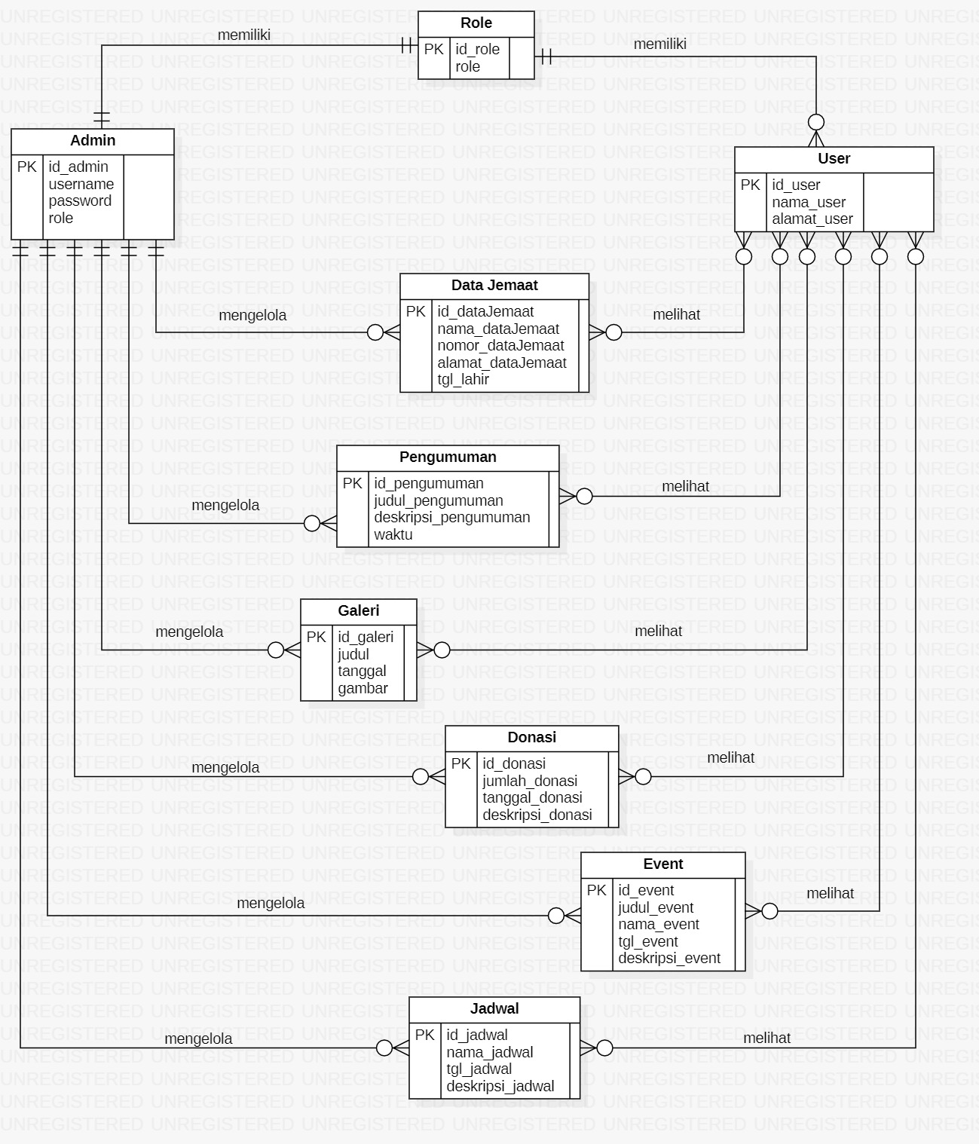

# Gambar 15 ER-Diagram

Pada lampiran ini dijelaskan glossary atau kata-kata sulit yang ada pada dokumen ini.

|  |  |
| --- | --- |
| Admin  *Client Current* | : Merupakan pengurus gereja atau orang yang dapat melakukan  *update* data pada sistem  : Seseorang yang menggunakan layanan dari suatu organisasi  : Aliran atau alur proses yang ada pada sistem |
| *Developer*  Fitur  *Requirement*  *Software* | : Orang yang bertugas merancang struktur dan tampilan pada sistem atau aplikasi berbasis web  : Menu pada aplikasi yang berfungsi untuk menampilkan informasi  : Kondisi atau kemampuan yang harus dipenuhi atau dimiliki oleh sistem agar spesifikasi atau standard dari sistem tersebut dapat terpenuhi  : Perangkat lunak yang salah satu fungsinya unutuk mempermudah  pekerjaan manusia. |